I skyrius VERSLO VADYBA IR VALDYMO SPRENDIMAI
(Informacinis aspektas)
Verslo vadybos esmę sudaro prekių (materialinių vertybių), pinigų ir informacijos srautai, jų reguliavimas, reikalingas tam, kad verslas galėtų vystytis rinkos sąlygomis. Prekių ir pinigų srautai, supaprastintai pavaizduoti 1.1 pav. (čia eliminuota valstybė ir užsienis), yra lydimi informacijos srautų. Jų turinys ir savybės priklauso nuo konkretaus valdymo objekto.
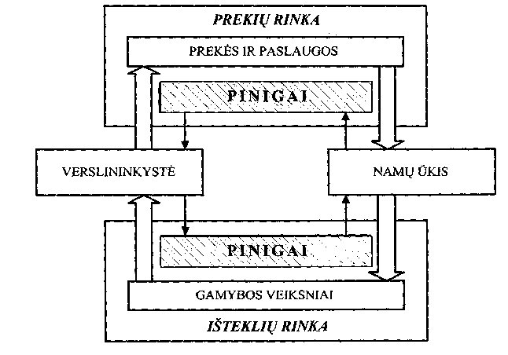
1.1 pav. Prekių ir pinigų srautai
Objektinė priklausomybė apibrėžia ir konkrečias vadybos funkcijas, orientavimą valdyti tam tikras verslo situacijas, daryti valdymo sprendimus.
Būtent todėl pirmame vadovėlio skyriuje informaciniu aspektu nagrinėjami verslo vadybos objektai, funkcijos ir verslo situacijos bei valdymo sprendimai.
L1. Verslo vadybos objektai ir informacija
Dabartinis verslininkas turi sekti (kontroliuoti) verslo efektyvumą, verčiamas baimės bankrutuoti ir spaudžiamas konkurentų. Kitaip tariant, būtina stipri, stabili vadybos taisyklių sistema, kurioje taisyklės turi veikti kaip netiesioginiai prisakymai arba draudimai, o jiems priklauso ir tikslo apibrėžimas, ir savojo verslo identifikavimas. Tačiau verslo vadybininkui nepakanka orientuotis tik į tikslo racionalumą įprastine to žodžio prasme (nors jis, savaime suprantama, turi žinoti galimus kelius tikslui pasiekti), nes vien tik tvirtas vieno tikslo siekimas dabartinėje bendroje ekonominėje situacijoje yra labai rizikingas. Taigi tikslo požiūriu dabartinė vadyba turi būti atvira [6].'
Svarbiausi visuotiniai šios dienos situacijos ekonomikoje ir versle bruožai yra aukštas konkurencingumas, sudedamųjų rinkos dalių (komponentų) judėjimas, persiskirstymai ir struktūriniai poslinkiai rinkoje, ypač sparti technologijos pažanga, mažėjanti pelno galia, riboti ištekliai, verčių kitimas, realaus socialinio produkto ir investicijų apimčių įšaldymas (stagnacija), struktūrinė bedarbystė, didėjanti valstybės skola, ryškūs konjunktūros svyravimai, pagaliau didėjanti rizika pasaulinėje kreditų sistemoje. XX amžiaus pabaigoje išgyvenama sunkiausia nuo II pasaulinio karo krizė, kuriai būdingas „kontraproduk-tyvinis" pinigų stabilumas, o Lietuvos verslas vystosi nepaprastai sunkiomis sąlygomis, vykstant komplikuotiems ekonominės reformos procesams didžiulio gamybos nuosmukio fone, nors jau vis labiau ryškėja ekonominės politikos ir verslo orientacijų keliai ir klystkeliai, kurių pasirinkimas labiausiai priklauso nuo situacijos suvokimo, jos įvertinimo galimybių lygio.
Pereinant iš komandinio valdymo į rinkos ekonomiką, iš esmės keičiasi
ne tik verslo ir ūkinės, komercinės bei finansinės veiklos principai. Kitą reikšmę
įgyja ir verslo informacija - visos verslo vadybos pagrindas. Siekiant strateginių,
taktinių ir operatyvinių verslo tikslų, būtina remtis tikrais ir patikimais
duomenimis, pakankamai adekvačiai atspindinčiais valdymo objekto būseną,
išteklius, rezervus ir perspektyvas, rinkos aplinką. Informacija kartu su finansais,
medžiagomis, mašinomis ir įrengimais, personalu bei vadybos priemonėmis
priklauso prie 6 pagrindinių verslo ir gamybos išteklių rūšių, tačiau šiame
sąraše užima ypatingą vietą, nes visi kiti ištekliai gali būti reguliuojami ir
valdomi tik per informaciją, t. y. turint informaciją ir ja remiantis. Nuo
pakankamos informacijos buvimo, nuo jos tikrumo, tikslumo, operatyvumo
labai priklauso bet kokios veiklos sėkmė ir ypač verslo rezultatai. :
Bet koks išorinių verslo sąlygų pasikeitimas gali pasireikšti kaip pavojus
išgyventi (rizikos padidėjimas) arba kaip palanki galimybė pradėti verslą (surasti nišą rinkoje), jį išplėsti arba modifikuoti pereinant į geresnę padėtį konkurentų " atžvilgiu. Verslininkui labai svarbu atpažinti ir suvokti konkrečią besikeičiančios savo prekių ar paslaugų rinkos situaciją. Iš esmės iškyla du strateginiai klausimai: kaip atpažinti išorinius pasikeitimus ir kaip surasti stipriąsias ir silpnąsias savo verslo vietas didėjančios rizikos arba palankių galimybių akivaizdoje. Šių klausimų sprendimas apima verslą ir jo aplinką, kaip sistemą, pavaizduotą 1.2 pav.|Tokioje sistemoje, kaip ir kitose panašaus tipo valdymo sistemose, įgyvendinama valdymo objekto ir valdančiojo subjekto sąveika. Kadangi verslo vadyba negali būti neorientuota į valdymo sprendimus, tai šią sąveiką galima pavaizduoti kaip interaktyvų procesą, parodytą l .3 pav. Vadybos, orientuotos į sprendimus, reikšmė pasireiškia įvairiais aspektais, tačiau svarbiausius aspektus galima išdėstyti taip, kaip parodyta 1.4 pav.
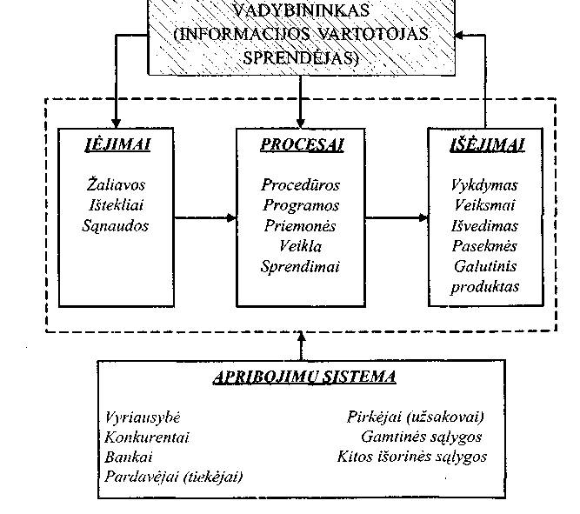
1.2 pav. Verslas ir jo aplinka
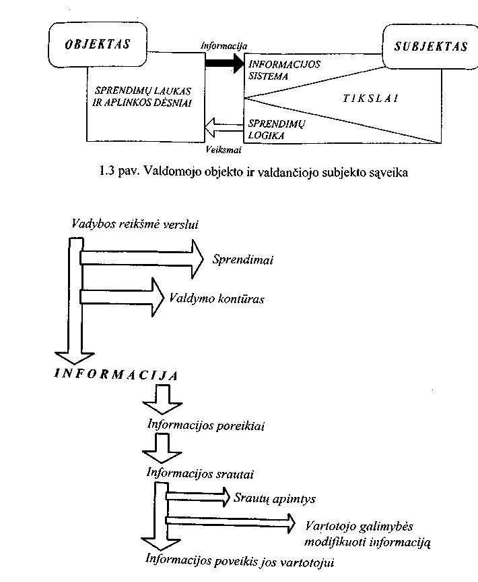

Dinaminis verslo prisitaikymas prie rinkos pagal tam tikras taisykles remiantis esamų ir norimų (siekiamų) parametrų reikšmių palyginimu yra ne kas kita, kaip valdymo arba reguliavimo kontūras. Valdyme išėjimo parametrai
priklauso nuo įėjimo parametrų, ir jo kontūras yra atviras, o reguliavimas, kurį galima apibūdinti kaip faktų lyginimą su planais arba normomis ir nuokrypių šalinimą grįžtamuoju ryšiu, - uždaras kontūras. Valdymo arba reguliavimo kontūras - tai vadovavimo procesas, apimantis planavimą, planų įgyvendinimą ir to įgyvendinimo kontrolę. Visa (ai susiję su informacija, su valdymo objekto informacijos sistema [13]. Tame pačiame objekte veikia kelių lygių valdymo ir reguliavimo kontūrai, kurių sąveika pavaizduota 1.5 pav. p
Verslo vadybos ir jos objektų makrostruktūra pateikta 1.6 pav., vaizduojančiame informacijos srautus. 4
Gamybos, kaip verslo, rezultatas yra prekės, gaunamos iš trijų gamybos veiksnių (darbo, žemės ir kapitalo) ir žinių (informacijos). Todėl apibendrintai galima pasakyti, kad verslas yra susijęs su apsirūpinimu darbo jėga ir kapitalu, su pačiu gamybos procesu, pagamintos produkcijos pardavimu (realizavimu), veiklos valdymu ir finansais.
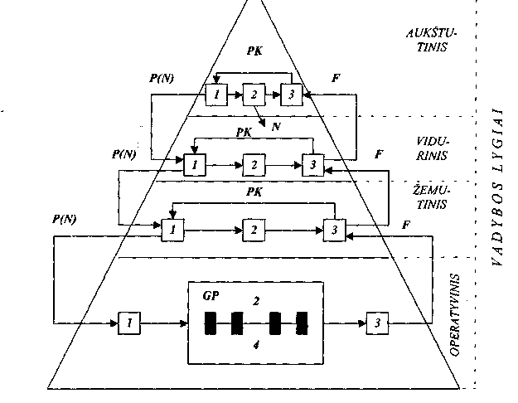
7 - planavimas, 2 - įgyvendinimas, 3 - kontrolė, 4 - grįžtamasis ryšys; N - nurodymai; GP - gamybos procesas
l .5 pav. Kelių lygių valdymo ir reguliavimo kontūrai
Objektiniai komponentai pirmiausia turi būti susieti su ilgalaikiais verslo tikslais, kuriuos galima nukreipti įvairiomis kryptimis orientuojantis į naujas technologijas, pirkėjų (užsakovų) poreikių tenkinimą, produkcijos kokybę ir naujų gaminių kūrimą, pirkėjų aptarnavimo gerinimą, personalo apmokymą (kvalifikacijos kėlimą), logistiką, asortimento politiką, pardavimo (realizavimo) kokybę ir kitus veiksnius, kurie konkrečioje situacijoje yra vertinami kaip patys aktualiausi.
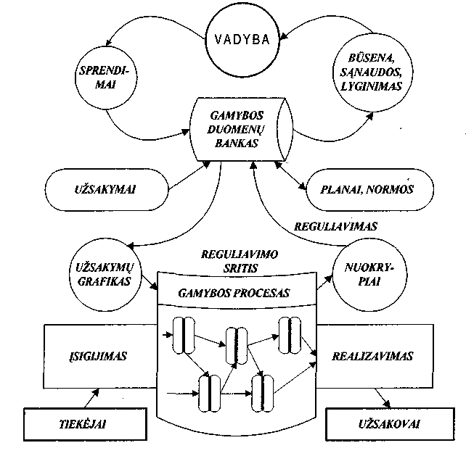
1.6. pav. Informacijos srautai valdymo objekto makrostruktūroje.

Verslo situacijos suvokimas - tai galimybė efektyviai manipuliuoti įvairiomis verslo tikslų kryptimis, laiku ir greitai persiorientuoti, keisti vadybos strategiją ir taktiką. Norint sėkmingai plėtoti verslą, būtina profesionaliai žinoti rinkos, gaminamos produkcijos (prekių), personalo, marketingo, gamybos
inovacijų, diversifikacijos (visų verslo komponentų visapusiško plėtojimo) ir kitas strategijas, kad taktinius ir trumpalaikius tikslus būtų galima konkrečiai susieti su tiekimu (įsigijimu) ir realizavimu (užsakymų gavimu, jų apimtimis, kainų sudarymu, gamybos apimties ribų ir realizavimo įplaukų kvotų, gamybos sąnaudų nustatymu), medžiagomis ir produkcija (įsigijimo ir sandėliavimo išlaidomis, nuostoliais dėl broko, darbo našumu), taip pat finansais ir galutiniais veiklos rezultatais (rentabilumu, pelno norma, kasos apyvarta, likvidumu, įsiskolinimais ir kt.). Taigi verslo vadyboje vienokiu ar kitokiu lygiu, vienokiais ar kitokiais aspektais turi būti tiriama ekonominė konjunktūra - konkrečiam laiko momentui susiklosčiusių ekonominių sąlygų visuma, kurią gali apibūdinti tokia informacija (pagrindiniais rodikliais):
- bendrojo nacionalinio produkto dinamika,
- pramonės gamybos ir kapitalinės statybos produkcijos apimtis,
- gamybinių pajėgumų panaudojimo laipsnis,
- prekių ir medžiagų atsargų dydis;
  - kainų dinamika,
  - pelno dinamika,
  - palūkanų dinamika,
  - vertybinių popierių (akcijų) kurso dinamika,
  - infliacijos tempas,
  - bankrutavimo lygis,
  - gyventojų užimtumo lygis ir bedarbių procentas;
- valstybės skolos dydis;
- mokėjimų balanso būsena;
- valiutų kurso dinamika.
Konkretaus verslo ir konkrečių jo vidinių ir išorinių sąlygų požiūriu vadyboje turi būti atsižvelgiama į vienus arba kitus ekonominės konjunktūros aspektus atliekant polisisteminę valdymo objekto analizę, t.y. jo struktūrinių formų, ryšių ir santykių, objekto funkcionavimo ir plėtojimo analizę. Tokia analizė neatsiejama nuo rinkos, kaip ekonominių santykių tarp konkrečios prekės pardavėjų ir pirkėjų konkrečioje vietoje ir konkrečiu laiko momentu visumos, atsižvelgiant į tai, kad ūkininkauti, užsiimti verslu - tai galų gale yra ne kas kita, kaip siekti kiek galint sušvelninti įtemptus santykius tarp poreikių ir ribotų išteklių. Norint apibrėžti, pagrįsti ir pasiekti šį verslo tikslą, būtina vadovautis sprendimų teorija, kuri yra verslo vadybos, kaip taikomojo mokslo, pamatas. Būtent todėl galutinis verslo vadybos tikslas - tai sprendimų modelio sudarymas, ir tokio modelio, kuris sintetiškai apimtų sprendimų logiką, analizę ir prognozę, o konkrečioje situacijoje padėtų atsakyti į operatyvinį klausimą:
ką reikia daryti, kad butų pasiektas kaip galint aukštesnis tikslo įgyvendinimo lygis? Taigi čia susiduriama su daugiakriteriniais uždaviniais, t. y. daliniu mažai struktūrizuotų uždavinių atveju, kuriuos sprendžiant naudojami ir formalieji, ir neformalieji metodai. Nemaža verslo vadybos specialistų dalis dažnai remiasi euristiniais ir intuiciniais sprendimų algoritmais, patikrintais per daugelį praktinio darbo metų [1]. Tačiau tokia praktika neretai būna pražūtinga, ir tai ypač pasakytina apie verslo vadybą Lietuvoje: mūsų verslininkams trūksta ir žinių, ir patyrimo. Todėl neatsitiktinai šiame vadovėlyje daug dėmesio skiriama įvairioms vadybos instrumentinėms priemonėms, matematiniams metodams ir modeliams, kurie gali būti sėkmingai diegiami ir efektyviai taikomi tik kompiuterinėse informacinėse sistemose.
1.2. Vadybos funkcijos ir informacija
Verslo vadybos funkcijos yra susijusios sujos tikslais ir nuo jų priklauso. Tikslai apibrėžia konkretų funkcijų turinį objekto valdymo arba reguliavimo kontūre (žr. 1.5 pav.). Bendroji funkcinė valdymo kontūro schema pavaizduota l .7 pav. Galima pasakyti, kad funkcinis vadybos apibrėžtumas priklauso nuo jos tikslų srauto nustatymo.
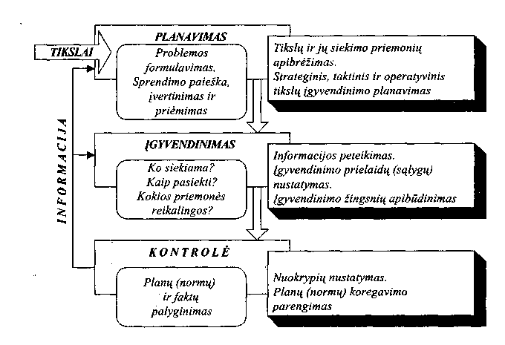
l .7 pav. Funkcinė valdymo kontūro struktūra
Tikslų sraute pirmiausia galima išskirti tris jų tipus:
- indiferentinius (nepriklausomus);
- harmoninius;
- konkuruojančius, konfliktinius, antinominius arba alternatyvinius.
Pagal šiuos tikslų tipus galima iš anksto apibrėžti konkretaus valdymo
objekto veiklos planavimo funkcijas, nustatyti planavimo prioritetus.
Indiferentiniai tikslai gali sudaryti atskirą planavimo, įgyvendinimo ir kontrolės bloką, apimantį nepriklausomas, tarpusavyje nesusijusias funkcijas, kurioms atlikti gali būti taikomi identiški arba analogiški metodai ir modeliai.
Harmoniniai tikslai papildo vienas kitą, kai vieno tikslo įgyvendinimas pozityviai veikia kito tikslo įgyvendinimo galimybes. Tačiau harmoniniai tikslai gali skirtis savo simetriškumu. Simetriniai tikslai abipusiai veikia vienas kitą, o rezultato (tikslo įgyvendinimo pasekmės) prasme vienas tikslas dažnai gali pakeisti kitą (pvz., pelno maksimizavimas ir nuosavojo kapitalo rentabilumo maksimizavimas, kai nuosavasis kapitalas yra pastovus). Harmoniniai tikslai yra asimetriniai, kai vieno tikslo įgyvendinimo lygiui didėjant, skatinamas ir kito tikslo įgyvendinimas, tačiau tik iki tam tikros ribos, už kurios kito tikslo įgyvendinimas darosi nepageidautinas pirmojo tikslo siekimo atžvilgiu. Todėl asimetriniai tikslai dažniausiai yra susieti tikslo ir jo siekimo priemonių ryšiu: geresnis žemesnio lygio tikslo įgyvendinimas gali trukdyti siekti aukštesnio tikslo, bet negali būti atvirkščiai. Šiuo atveju negalima nukrypti į „suboptimizavimą", t. y. žemesnių tikslų įgyvendinimą neatsižvelgiant į aukštesnius tikslus. Tokį vaizdą, pavyzdžiui, galima pamatyti rentabilumo tikslą išreiškiant jo siekimo priemonėmis, kaip tai parodyta l .8 pav. p
Planavimo sistemoje, greta indiferentinių ir simetrinių bei asimetrinių harmoninių tikslų blokų, gali būti dar vienas autonominis blokas, apimantis funkcijas, susijusias su trečio tipo tikslais, kuriems būdinga tai, kad vieno tikslo siekimas turi neigiamą įtaką kitam tikslui įgyvendinti arba daro jį iš viso neįgyvendinamą (pvz., pajamų ir apyvartos maksimi/avimas). Šio bloko funkcijos yra labai įvairios ir skiriasi jų vykdymo priemonėmis, naudojamais metodais ir modeliais.
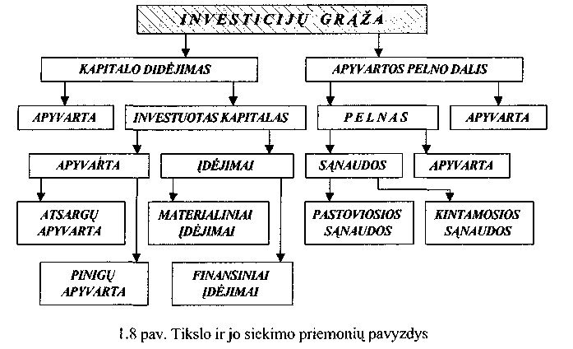
Mūsų aptartas vadybos funkcijų blokų sudarymas pagal tikslų tipus yra pažangus vadybos funkcinio struktūrizavimo būdas, įgalinantis jau pradinėje valdymo sprendimų sistemos kūrimo stadijoje tiksliau apibrėžti ir išskirstyti funkcijas, taip pat susieti jas su tipinėmis tikslų įgyvendinimo priemonėmis, atitinkančiomis skirtingų tipų tikslų siekimo ypatumus. Objektiniu ir informaciniu požiūriu paprastai išskiriamos tokios vadybos funkcijos:
- analizės ir vystymo;
- gamybos parengimo;
- atsargų valdymo;
- marketingo;
- gamybos valdymo;
- produkcijos išskirstymo ir realizavimo;
- apskaitos;
- finansų valdymo;
/'•' personalo valdymo.
Iš persidengiančių bendrosios funkcinės valdymo kontūro struktūros elementų ir objektinių funkcijų susiformuoja atskiri funkciniai vadybos ' uždaviniai ir taikomieji kompleksai, pavyzdžiui, atsargų planavimo uždavinys, gamybos išlaidų apskaitos uždavinys, „portfelio" sprendimo taikomasis kompleksas, produkcijos realizavimo (prekių pardavimo) ir atsiskaitymų su pirkėjais kompleksas, kokybės valdymo kompleksas (vartojamosios vertės lygio nustatymo uždavinys, konkurencingumo laipsnio įvertinimo uždavinys ir kt.) ir t. t. [2].
Funkcijų išskirstymas atskiriems uždaviniams ir taikomiesiems kompleksams susijęs ne tik su darbo pasidalijimu tarp tų funkcijų vykdytojų, bet ir su būtinybe garantuoti uždavinių sprendimą aprūpinant juos reikalinga informacija lokaliniu principu. Tai ypač svarbu kompiuterinėse informacinėse sistemose. Detalizuojant funkcinę valdymo kontūro struktūrą, būtina kiek galint griežčiau laikytis visuotinai pripažintų dabartinės vadybos strategijos principų, kurie pirmiausia pasireiškia įvairių veiklos sričių pasidalijimu tarp tų sričių specialistų (vadybininkų) ir vadinamosios „įtemptosios vadybos" („lean-management") organizavimu, valdymo sprendimų taisyklių, o ne veiklos rezultatų koregavimu, atsisakymu viską optimizuoti ir vadyboje remtis tik visa informacija, pagaliau siekimu garantuoti verslo gyvybingumą, o ne maksimalų pelną. Negalima pamiršti ir to, kad jeigu vadyboje iškyla koks nors klausimas, vadinasi, atsakymas į jį yra, tik tą atsakymą reikia surasti.
Vystantis vadybos ir informatikos mokslui, diegiant tobulesnius metodus ir modelius bei juos realizuojančias kompiuterių programas, vadybos funkcijų turinys nuolat keičiasi. Be to, priklausomai nuo bendrosios ekonominės situacijos ir konkretaus verslo objekto būsenos, jo aplinkos sąlygų keičiasi atskirų funkcijų vaidmuo vadyboje, jų išsidėstymas pagal prioritetus, o kartu ir turinys. Tokio kitimo kryptis galima nustatyti atsižvelgiant į tam tikrus verslo pasiekimų (vadybos pasekmių) kriterijus, juos kompleksiškai įvertinus (pvz., sudarius kriterijų „radaro diagramą", pavaizduotą 1.9 pav.).
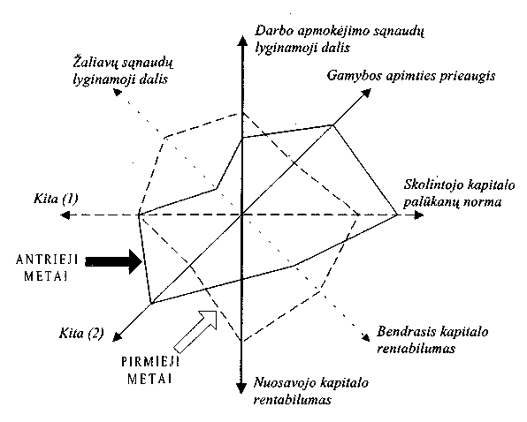
l .9 pav. Vadybos pasekmių kriterijų kitimas
Vykdant konkrečias vadybos funkcijas, vadovaujamasi tokiais pagrindiniais principais:
- nuokrypių, kai sprendimai daromi tik ypatingais atvejais;
- sprendimo taisyklių (pagal iš anksto sudarytą pakankamą galimų
situacijų sąrašą);
- delegavimo, kai aiškiai apibrėžtos srities uždavinius atsakingai
sprendžia atitinkamos kompetencijos specialistas;
• tikslinio vadovavimo, kai kiekvienam darbuotojui suformuluojami
konkretūs tikslai, kuriuos jis priima kaip užduotis; pasiekimai vertinami
pagal tikslų įgyvendinimo laipsnį;
• galutinių rezultatų, kai norimi pasiekimai lyginami su esamais.
Įgyvendinant išvardytus principus, daromi valdymo sprendimai, atitinkantys susidariusią situaciją, kurią galima įsivaizduoti kaip tam tikrą informacijos lygio funkciją, nes būtent nuo informacijos lygio priklauso situacijos apibrėžtumas. Todėl situacijos, jas atitinkantys sprendimai ir informacinė tų sprendimų parama yra vieni svarbiausių informacinių sistemų dalykinės srities komponentų.
1.3. Verslo situacijos ir valdymo sprendimai
Verslas gali funkcionuoti tik rinkoje ir tik rinkai. Todėl verslo situacijos, nuo kurių priklauso konkretūs verslininko veiksmai ir tuos veiksmus apibrėžiantys valdymo sprendimai, vienaip ar kitaip yra susijusios su rinka ir konkurencija. Lemiamą reikšmę turi rinkos pasidalijimas, t. y. įtakos rinkos segmentams (geografinei padėčiai, laikui, kainoms ir kt.) pasiskirstymas tarp konkuruojančių gamintojų (pardavėjų). Čia daug kas priklauso nuo tokių rinkos struktūros elementų, kaip koncentracija, prekės diferenciacija, kliūtys naujoms firmoms įeiti į rinką, rinkos paklausos augimo tempai, paklausos elastingumas kainoms, pastoviųjų ir kintamųjų sąnaudų santykis trumpalaikiu periodu ir kt.
Galima išskirti tokius rinkos modelius, nuo kurių priklauso vadybai reikalingos informacijos erdvė ir visos informacinės sistemos orientavimas:
- grynosios (laisvosios) arba atomistinės konkurencijos, kai yra daugnepriklausomai vienas nuo kito veikiančių prekių gamintojų ir jų vartotojų, o galimybės įeiti į rinką yra neribojamos (gamintojai paprastai įeina į rinką, gaudami didesnį negu vidutinį pelną, o rinka paliekama, kai pelnas mažesnis už vidutinį; reikiamą kapitalo kiekį į tam tikrą rinkos sektorių arba šaką gali pritraukti kapitalo grąža);
- oligopolijos, ribotos grupinės konkurencijos, kai didesnė pasiūlos dalis priklauso kelioms stambioms firmoms;
- monopolijos, nekonkurencinės erdvės, kai yra tik vienas pardavėjas (ypač išskirtinas valstybės monopolijos modelis, daugelyje sričių vis dar vyraujantis Lietuvos ūkyje);
- monopolinės konkurencijos, kai keletas firmų gamina panašias prekes, o kainodaros sprendimai daromi autonomiškai;
- oligopsonijos, kai didesnė paklausos dalis priklauso keliems stambiems
vartotojams;
- monopsonijos, kai rinkoje yra tik vienas pirkėjas.
Pradedant verslą, labai svarbu atpažinti modelį tos rinkos, į kurią norima įeiti, o verslą plėtojant - sekti rinkos persimodeliavimą, laiku nustatyti šio proceso kryptį ir tendencijas, jį prognozuoti.
Verslo situacija plačiąja prasme priklauso nuo prekių srauto ir nuo to, kaip pasireiškia rinkos savireguliacijos trūkumai, pavaizduoti 1.10 pav. (plg. su 1.1 pav.). Verslo situacija taip pat priklauso nuo kainų susidarymo prekių rinkoje (1.11 pav.). Kol rinkoje nepasiekta prekės pusiausvyros kaina (iš vienos arba kitos pusės), tol verslininkai privalo imtis tokių prisitaikymo veiksmų, kurie priartina rinką prie pusiausvyros.
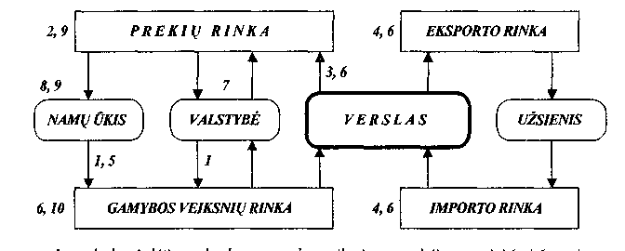
2 - infliacija; 3 - verslo augimo apribojimai ir svyravimai;4 - užsienio prekybos disbalansas; 5 - "neteisingas" pajamųpaskirstymas;6 - konkurencijos apribojimai (vartojimo orientacijų
nuokrypiai, nepakankamas j o racionalumas); 7 - nepakankama "visuomeninių prekių" pasiūla (atskirų verslo vienetų produktas mažesnis už viso ūkio produktų); 8 - teritoriniai
svyravimai ir išoriniai efektai (taupymas didėjant visuomeninėms išlaidoms);
9 - aplinkos tarša (atskirų verslo vienetų aplinkosaugos išlaidos mažesnės už viso ūkio
išlaidas); 10 - anomali reakcija į rinkos (kainų) pasikeitimus
1.10 pav. Rinkos savireguliacijos trūkumai
Verslininkų veiksmai turi būti adekvatūs rinkos situacijos kitimo tendencijai, kurią galima nustatyti pagal pagrindinį priežasties ryšį tarp prekių kiekio ir kainos, kuris atskleidžia paklausos priklausomybę nuo konkrečios prekės vartojimo intensyvumo. Ši priklausomybė, kaip poveikio rodiklis, negali būti tiesiogiai išmatuota, tačiau jos reikšmę galima nustatyti per kitas specialias paklausos funkcijas: paklausos priklausomybės nuo kitų prekių kainų ir nuo bendrosios vartojimo prekių sumos.
Vartojimo intensyvumas taip pat dažnai priklauso nuo mados „bangavimų". Galimos situacijos pavaizduotos 1.12 pav. Normalioji paklausa gali būti lygi nuliui (tuomet prekės kaina yra aukščiausia; tai - „uždraustoji" kaina) ir augti iki prisotinimo ribos, kai kaina pasidaro lygi nuliui. Tuo tarpu esant anomalinei paklausai, galimos įvairios situacijos:
- kaina tiesiogiai priklauso nuo prekės kokybės, kitaip tariant, pirkėjai
orientuojasi į prekės kokybę;
- pirkėjai yra turtingi snobai, kai brangesnės prekės (pvz., papuošalai,
kosmetika ir pan.) perkamos prestižo sumetimais;
- anglų ekonomisto R. Giffeno vardu pavadintas išskirtinis paklausos
atvejis, kai pirkėjai nėra turtuoliai ir lygiagrečiai kylant dviejų tos pa-
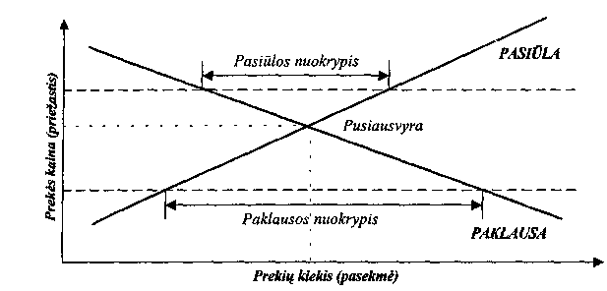

l. 11 pav. Kainų susidarymas prekių rinkoje

N - normalioji paklausa, A - anomalinė paklausa, NK - paklausa, nepriklausanti
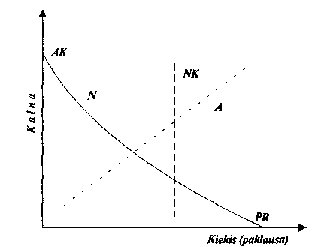
nuo kainos,
AK - aukščiausia kaina, PR - paklausos prisotinimas

1.12 pav. Kaina ir paklausa
čios vartojimo srities prekių kainoms, vienos tų prekių paklausa išauga kitos prekės sąskaita (pvz., kai brangsta duona ir mėsa, daugiau perkama duonos). Praktiškai gana retai susiduriama su paklausa, kuri nuo kainos nepriklauso
(pirmiausia, tai kasdienio būtinumo prekių paklausa, pvz., adatų, pieštukų,
muilo ir pan.).
Prekės kainos ir jos paklausos, kaip priežasties ir pasekmės, ryšio stiprumą galima apibūdinti elastingumo koeficientu, parodančiu, keliais procentais pasikeis pasekmę charakterizuojantis dydis (paklausos kiekis), vienu procentu pasikeitus priežastį charakterizuojančiam kintamajam (kainai):
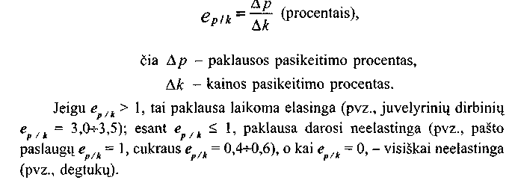
Elastingumo koeficientu galima išreikšti vienos prekės paklausos priklausomybę nuo kitos prekės kainos (tai „kryžminis" elastingumas). Čia galimi trys atvejai:
- negatyvusis elastingumas (pvz., kylant tabako kainai, mažėja pypkių
paklausa);
- pozityvusis elastingumas (pvz., kylant sviesto kainai, didėja margarino
paklausa);
- nulinis elastingumas, kai prekės paklausa nuo kitos prekės kainos
nepriklauso.
Apibrėžiant paklausą, taip pat būtina įvertinti jos priklausomybę nuo bendrojo pajamų dydžio ir konkrečiai tos jų dalies, kuri skiriama vartojimui. Čia taip pat galimi paklausos elastingumo atvejai.
f
Konkreti verslo situacija taip pat apibūdinama tam tikra pasiūlos funkcija, kuri priklauso ne tik nuo gaminamos prekės ar kitų prekių kainų, bet ir nuo darbo našumo, gamybos veiksnių kainų, gamybinių pajėgumų ribų bei gamintojų skaičiaus [8]. Taigi kiekviena verslo situacija, kaip buvo minėta, yra susijusi su apsirūpinimu darbo jėga ir kapitalu, gamybos proceso organizavimu, produkcijos realizavimu, veiklos valdymu ir finansais. Sudėjus visus aptartus veiksnius, nusakančius bendrąją verslo situaciją, galima sudaryti verslo (gamybos) sąskaitą, parodytą 1.13 pav.
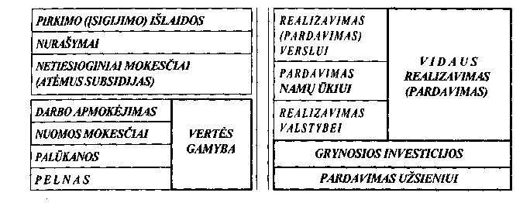
1.13 pav. Verslo (gamybos) sąskaita
Pakankamai tiksliai nustačius verslo situaciją, galima daryti ją atitinkančius valdymo sprendimus, padedančius įgyvendinti verslo tikslus. Strategiškai valdymo sprendimai turi būti nukreipti į verslo konkurencingumo stiprinimą, o tai galima daryti trimis būdais:
⁰ plėsti rinką (sutankinti realizavimo (prekybos) tinklą, mažinti kainas,
gerinti prekių kokybę nekeičiant kainų);
⁰ didinti pelną (padidinti kainas gerinant prekių kokybę, išvaizdą, peržiūrėti asortimentą, didinti gamybinių pajėgumų apkrovimą, išplėsti mokamų paslaugų pasiūlą);
⁰ daryti spaudimą konkurentams ir juos išstumti iš rinkos (laikytis agresyvios komunikacinės politikos, didinti realizavimu (prekyba) užsiimančių darbuotojų skaičių, surasti naujų tiekimo šaltinių). Valdymo sprendimai gali sukurti skirtingas verslo situacijas priklausomai nuo disponuojamos informacijos lygio: determinuotą (esant priežastiniams dėsningumams), statistinę (kai daromi rizikingi sprendimai) arba tikimybinę (kai sprendimai modeliuojami). Pačiu bendriausiu atveju valdymo sprendimo darymo procesą sudaro apmąstymo, projektavimo, išrinkimo ir įgyvendinimo fazės. Pagrindiniai jų realizavimo informacinėse sistemose klausimai nagrinėjami 3 ir 4 vadovėlio skyriuose.
2 skyrius INFORMACIJA, JOS POREIKIAI IR IŠTEKLIAI
Valdymo sprendimų darymas yra informacinis procesas. Visi jo etapai, pradedant tikslų apibrėžimu ir baigiant vykdomų sprendimų kontrole bei jų pasekmių įvertinimu, remiasi informacija ir yra susiję su jos apdorojimu. Nagrinėjant informacijos, duomenų ir žinių organizavimą (gavimą, vaizdavimą, apdorojimą, saugojimą, perdavimą ir naudojimą) valdymo objekte, didžiausias dėmesys skiriamas, galima sakyti, tradiciniams vidiniams informacijos srautams, planinei, normatyvinei, apskaitos ir analizės informacijai. Labai svarbios yra tokios informacinės problemos, kaip racionalių informacijos srautų formavimas, pagrįstų informacijos poreikių nustatymas, efektyvus informacijos išteklių naudojimas [7, 10]. Šių problemų sprendimas turi didelę reikšmę verslo vadybos kompiuterizavimui ir intelektualizavimui. VVIS vartotojai privalo žinoti svarbiausias prielaidas, susijusias su informacija ir kompiuteriniu jos apdorojimu, įgalinančias nuosekliai ir sistemiškai siekti aukšto verslo tikslų įgyvendinimo lygio. Joms skirtas šis vadovėlio skyrius.
2.1. Informacijos srautai
Konkretaus objekto/vadybos funkcijų vykdytojai pirmiausia yra informacijos vartotojai ir sprendėjai. Kiekvienas vartotojas sprendėjas veikia griežtai apibrėžtoje dalykinėje srityje tam tikrų funkcinių apribojimų sąlygomis. VS sritis ir sąlygos labiausiai lemia jo informacijos poreikius, kuriuos reikėtų suprasti ne tik kaip gaunamos VS funkcijoms vykdyti būtinos ir pakankamos informacijos (duomenų ir žinių) visumą, bet ir tą informaciją, kurią pats VS išveda, vienokiu ar kitokiu būdu ją apdorodamas, įskaitant galutinę daromų sprendimų informaciją (rezultatus), perduodamą valdymo objektui (sprendimų vykdytojams) arba kitiems VS. Kitaip tariant, informaciniai poreikiai pirmiausia apibrėžiami tuo, ką vartotojas sprendėjas turi pateikti, kokie rezultatai jam yra
S
reikalingi (ne reikšmės prasme), ir tik po to - būtina gauti informacija, kuri būtų pakankama rezultatams išvesti. Būtent toks informacijos poreikių supratimas leidžia kiekvienam vartotojui sudaryti pagrįstus ir jo funkcijas visiškai atitinkančius informacijos srautus, juos adaptuoti ir racionalizuoti, plėsti ir modifikuoti.
Kiekvieno atskiro vartotojo sprendėjo informacijos srautus galima išskaidyti į 3 dalis: įeinančius, vidinius ir išeinančius. Jeigu vidiniai srautai priklauso tik nuo konkrečių VS funkcijų ir jų vykdymo priemonių, įskaitant informacijos apdorojimo technologiją ir funkcinių uždavinių sprendimo algoritmus, tai įeinantys ir išeinantys srautai apibrėžiami ir kitų VS bei sprendimų vykdytojų informacijos poreikiais, kurie, beje, su šiais srautais yra susieti grįžtamuoju ryšiu.
Informacijos srautus galima aprašyti informacijos šaltinių ir jos vartotojų matrica. Jeigu tokios matricos sudaromos vadovėlio l skyriuje aptartų vadybos funkcijų arba atskirų funkcinių uždavinių lygiu, tai jas sudedant suformuojamos persidengiančių srautų matricos, kuriose nelieka dubliavimo, tačiau neretai atsiranda išvestinių, racionalesnių informacinių ryšių.
Panašiai sudedant atskirų vartotojų sprendėjų informacijos srautų matricas, gaunamas bendrasis matricinis valdymo objekto informacijos srautų aprašas.
Iš kiekvieno VS vidinių ir tų įeinančių bei išeinančių srautų, kurie kartu yra kitų VS arba sprendimų vykdytojų išeinantys ir įeinantys srautai, susidaro viso valdymo objekto vidiniai srautai. Visi kiti srautai yra išoriniai.
Apdorojant matricas, jomis aprašomus įvairių lygių srautus nesunku perkomponuoti, jeigu tie srautai yra subalansuoti (2.1 pav.), o matricų analizė leidžia atskleisti srautų nesubalansuotumą (2.2 pav.).
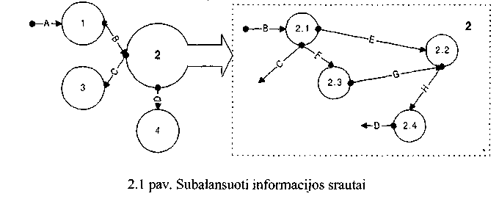
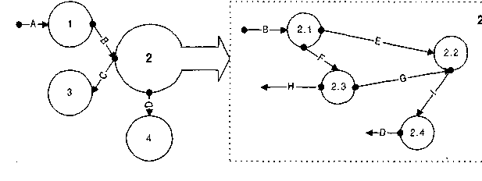
2.2. pav. Nesubalansuoti informacijos srautai
Abiejuose paveiksluose parodyti vartotojų, pažymėtų numeriais, informacinių ryšių fragmentai (srautai žymimi raidėmis); punktyrine linija atskirtas detalizuotas žemesnio lygio srautų fragmentas. Kaip matome, analizuojant abiejų lygių srautus, nesunkiai nustatomas įeinančių ir išeinančių srautų atitikimas (2.1 pav.) arba neatitikimas (2.2 pav.), jų subalansuotumas arba nesubalansuotumas. P
Esami valdymo objekto informacijos srautai (kai objektas funkcionuoja) tiriami nustatant jų adekvatumą ir įvertinant galimybes juos modifikuoti, atsižvelgiant į vartotojų sprendėjų informacijos poreikius, atitinkančius verslo vadybos tikslus ir funkcijas. Srautų subalansavimas eliminuojant dubliavimą ir įvedant trūkstamą informaciją, nustatant reikalingus papildomus informacinius ryšius įgalina sudaryti prototipinį valdymo objekto modelį, kuriuo remiantis kuriama verslo vadybos informacinė sistema. Prototipinį informacinį modelį tikslinga konstruoti prisilaikant dekompozicinio modeliavimo principo, kai žemesnio lygio tikslai nustatomi skaidant aukštesnio lygio tikslus pagal atskiras vadybos funkcijas ir uždavinius. Tokiu būdu gaunama hierarchinė prototipinių modelių sistema praktiškai gali funkcionuoti tik tuo atveju, jeigu tiksliai apibrėžiami ir garantuojami visi informacijos srautų šaltiniai. Ypač svarbu nustatyti išorinius šaltinius, kuriais gali būti, pvz., ekspertų vertinimai, konkurentų veiklos tyrimai, potencialių klientų (pirkėjų, užsakovų) statistiniai duomenys, teisiniai normatyviniai aktai ir kt. Čia paprastai neapsieinama be substitucinių šaltinių paieškos. Visiškai susietas su šaltiniais ir atitinkamai adaptuotas prototipinis subalansuotų informacijos srautų modelis tampa objektiniu informaciniu modeliu, kuris gali būti praktiškai naudojamas (realizuojamas).
Informacijos srautai atspindi informacijos judėjimą valdymo objekte ir informacinius vartotojų sprendėjų ryšius, kurie gali būti išreikšti tam tikra forma ir turiniu. Tokius ryšius atskleidžia informacinis pranešimas. Pagal formą tai gali būti paprastasis, specialusis arba kompiuterinis dokumentas, duomenų laikmena, videokadras, įrašas arba įrašų grupė kompiuterio atmintyje (duomenų rinkmenoje). Informacinio pranešimo turinį nusako jo struktūra. Taip informacijos srautai susiejami su duomenų ir žinių struktūromis. Šių struktūrų sudarymas yra atskiras ir labai svarbus valdymo sprendimų paramos klausimas, kurio aktualiausi aspektai vartotojo požiūriu yra informacijos klasifikavimas ir kodavimas, duomenų aprašymas, pirminių ir rezultatinių dokumentų bei videokadrų formų projektavimas [11].
Informacijos klasifikavimas ir kodavimas. Klasifikavimas - tai objektų ir reiškinių tyrimo metodas, išankstinio duomenų parošimo apdorojimui etapas ir racionalaus informacijos organizavimo prielaida. Būtinos bet kokio klasifikavimo sąlygos yra susijusių objektų aibės buvimas ir galimybė apibūdinti tam tikras tų objektų savybes, kurios ir atlieka klasifikavimo požymių vaidmenį. Naudojami ir natūralūs, ir dirbtiniai (formalūs) požymiai. Sudarant klasifikacijas, laikomasi tokių pagrindinių reikalavimų:
- klasifikavimas apima visą tam tikrų objektų aibę (visą nomenklatū
rą);
- objektų grupės, sudarytos pagal tam tikrą požymį, nepersidengia;
- klasifikacija gali būti papildoma naujais objektais;
- klasifikavimo požymiai turi būti aiškūs, tikslūs ir išsamūs;
- klasifikavimo lygiai griežtai susiejami su fiksuotu požymiu arba
požymių grupe.
Priklausomai nuo klasifikavimo požymių jungimo būdo ir objektų grupavimo tvarkos naudojamos hierarchinės arba daugiaaspektės klasifikavimo sistemos.
Hierarchinė sistema - tai medžio tipo grafas, fiksuojantis griežtą klasifikavimo požymių struktūrą, jų išdėstymą keliais lygiais. Tai gana paprasta, bet nelanksti klasifikavimo sistema (neįmanomas objektų grupavimas pagal iš anksto nenumatytus požymius ir jų derinius). Jos lankstumui padidinti dažnai tenka numatyti tam tikrus rezervus (papildomus lygius ir papildomas objektų grupes atskiruose lygiuose).
Šių trūkumų nėra daugiaaspektėje klasifikavimo sistemoje, kuri leidžia objektus lygiagrečiai grupuoti iš karto pagal kelis nepriklausomus požymius.
Ekonominei informacijai labiausiai tinka dvi šios sistemos formos: deskriptorių ir fasetų.
JDeskrįptorinė klasifikacija remiasi koordinačių indeksavimu, kai objektai ir jų savybės išreiškiami specialios formalizuotos kalbos žodžiais (deskriptoriais, arba raktais). Asociatyvūs koordinačių indeksai išrenkami iš specialiai sudarytų žodynų (tezaurų).
Fasetinėje klasifikacijoje lygiagrečiai naudojami nepriklausomi požymių deriniai, vadinami fasetais, kuriuose atskiri požymiai dažniausiai sudaro ^hierarchine, struktūrą. Tie patys požymiai skirtinguose fasetuose nesikartoja, ir konkreti klasifikacija atitinka tam tikrą struktūrinę formulę, kurioje nurodomas fasetų išdėstymo nuoseklumas. Fasetinė klasifikacija yra racionali ir labiausiai tinka sudėtingam loginiam duomenų apdorojimui, tačiau ją sudaryti nėra taip paprasta.
Suklasifikuota informacija turi būti koduojama. Kodas - tai atskiro klasifikacijos (nomenklatūros) objekto sąlyginė žymė, kompaktiškai ir patogia vartotojui forma išskirianti tą objektą iš kitų. Kodų naudojimas supaprastina duomenų registravimą (dokumentavimą), jų įvedimą į kompiuterių atmintį, saugojimą, apdorojimą, perdavimą, žymiai sumažina apdorojamos informacijos apimtis ir įgalina automatizuoti duomenų paiešką.
Dažniausiai naudojamos tokios kodavimo sistemos:
- eilės; • pozicinė;
- serijų; • mišri.
- kartojimo;
Eilės kodai (eilės numeriai) suteikiami paprastų, stabilių, vieno požymio nomenklatūrų.objektams, pvz,, teritoriniams administraciniams vienetams, darbuotojų kategorijoms, tautybėms ir pan. Eilės kodai labai apsunkina objektų grupavimą, jų sistema suyra atsiradus naujam objektui. Apsisaugoti nuo irimo padeda tokie pat paprasti serijų kodai, kai tos pačios..-klasifikacinės grupės objektams suteikiami eilės numeriai iš grupei skirtos numerių serijos (joje turi būti numatytas numerių rezervas). Serijos tinka sąlygiškai pastovioms nomenklatūroms, pvz., įmonės padaliniams, turto ir vertybių judėjimo operacijoms, darbo apmokėjimo rūšims ir pan.
Pagal kartojimo sistemą koduojami tokie objektai, kurių savybės jau yra apibūdinamos raidėmis ir skaičiais, pvz., nominalų reikšmėmis; mase (svoriu), -gabaritais, ryšių kodais ir 1.1. Grynieji kartojimo kodai naudojami gana retai, tačiau jie dažnai įeina į mišrių kodų struktūrą (pvz., į Lietuvos Respublikos piliečių asmens kodą įeina gimimo data). Pažiūrėkime, kaip pagal eilės ir
kartojimo sistemas gali būti sudaryti matavimo vienetų kodai, labai patogus tuo atveju, kai reikia, pvz., apdoroti nevienamačius to paties objekto duomenis. Kodą sudaro 3 skirsniai:
- vyriausias - matavimo rūšis ir pagrindinis jo vienetas (pagal eilės
sistemą: l - ilgis, metras; 2 - plotas, kv. metras; 3 - tūris, kub.
metras; 4 - masė, kilogramas; 5 - skaičius, vienetas; ... ; 9 - pinigų
suma, litas);
- vidurinis - matavimo vieneto postūmio kryptis (nulis reiškia pagrindinio vieneto dešimtainio taško pozicijos postūmį į dešinę, t. y. matavimo vieneto mažėjimo kryptimi, o vienetas - atvirkščiai);
- jauniausias - pagal kartojimo sistemą nurodo postūmio žingsnį (dešimtainių pozicijų skaičių arba pagrindinio matavimo vieneto laipsnio rodiklį be ženklo).
Taigi sudaromi tokie konkrečių matavimo vienetų kodai: 100 arba 110-meiras, 101 - decimetras, 102 - centimetras, 103 - milimetras, 113 -kilometras, 116 - tūkstantis kilometrų; ... ; 500 arba 510 - vienetas, 511 -dešimtys vienetų, 512 - šimtai vienetų, 513 - tūkstančiai vienetų; ... ; 900 arba 910 - litas, 902 - centas; 913 - tūkstantis litų, 916 - milijonas litų ir pan. Naudojant tokius kodus, galima automatiškai, be papildomų dešifravimo lentelių suvienodinti skirtingais vienetais išreikštų kiekių ar sumų dešimtainio taško • poziciją.
Mūsų sudalyti matavimo vienetų kodai yra patys paprasčiausi mišrūs kodai. Tačiau populiariausi ir dažniausiai naudojami visgi yra poziciniai kodai. Jais koduojamos daugiapožyminės nomenklatūros. Kiekvienam klasifikaciniam požymiui skiriamas tam tikras fiksuotas kodo pozicijų (skirsnių) skaičius. Kodo pozicijų išdėstymas atitinka hierarchinę klasifikaciją, pvz., vertybių, gamybos išlaidų, gatavos produkcijos. Sudėtingesnėms daugiaaspektėms klasifikacijoms koduoti naudojami mišrūs kodai, sudaryti pagal kelias kodavimo sistemas.
Informacijos vartotojui labai svarbu, kad koduojama informacija būtų , teisinga, kad kodavimo klaidos neiškraipytų klasifikacijų ir objektų grupavimo. Todėl dažnai sudaromi specialūs klaidų suradimo kodai, kurie papildomi kontroliniu skirsniu, apskaičiuojamu pagal tam tikrą algoritmą iš kitų kodo skirsnių. Populiarūs yra algoritmai, naudojantys kontrolės pagal modulį 11 arba 13 (taip pat 9 arba 10) metodą: iš pradžių apskaičiuojama kodo skirsnių, po to ji padalijama iš pasirinktojo modulio m ir gauta liekana d_{m} atimama iš m; skirtumas k_{m} arba tik jo jauniausias skirsnis kaip tik ir yra tas papildomas kontrolinis kodo skirsnis. Klaidų suradimo kodų įvairių sudarymo variantų pavyzdžiai, kai m = 11, parodyti 2.1 lentelėje.

2.1 lentelė Klaidų suradimo kodų sudarymas
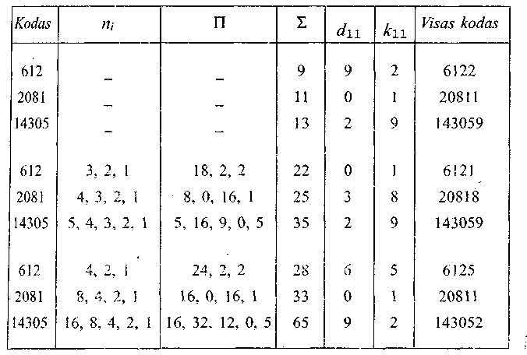
Mūsų aptartos informacijos klasifikavimo ir kodavimo sistemos yra, galima sakyti, klasikinės, tradicinės. Tačiau būtent jomis remiantis sudaromi universalieji klasifikatoriai ir kodifikatoriai, įvairūs registrai, kurie naudojami visose verslo įmonėse išoriniams ryšiams palaikyti (finansiniams atsiskaitymams, statistinėms atskaitomybėms ir pan.). Vientisus universaliuosius kodus naudoti vidiniams valdymo objekto poreikiams dažnai gana neparanku, nes tie kodai per daug gremėzdiški, pertekliški. Todėl verslo įmonėse paprastai sudaromi patogesni vidiniai kodifikatoriai, būtinai parengiant jų pervedimo į universaliuosius kodus priemones. Vidiniams poreikiams galima naudoti netradicines kodavimo sistemas, įgalinančias labiau automatizuoti ir patį kodavimą, ir duomenų paiešką. Vieną tokių hierarchinės klasifikacijos sistemų, papildomai suteikiančių galimybę dar ir apsaugoti informaciją nuo nesankcionuoto jos naudojimo, aptarsime šiek tiek smulkiau.
Daugiapakopę nomenklatūrą įsivaizduojame kaip kelių lygių objektų grupių įėjimo vienų į kitas sistemą. Joje vienam aukštesnio lygio objektui (tai gali būti, pvz., ir vienas rodiklis, ir rodiklių rinkinys) priklauso keli žemesnio lygio objektai. Savaime suprantama, kad konkrečios nomenklatūros objektų skaičius grupėse ir įvairių lygių grupių skaičius yra nevienodas. Pirmasis kodavimo uždavinys yra nustatyti vienodą (maksimaliai galimą) objektų skaičių grupėje visiems klasifikacijos lygiams. Kitaip tariant, visos objektų grupės papildomos fiktyviais objektais, kad bendras jų skaičius visose grupėse būtų vienodas. Turėdami tokią išplėstą nomenklatūrą, visiems jos objektams galime suteikti kodus {N i ,j}, susidedančius iš trijų dalių:
N— simbolinė visos nomenklatūros žymė (pakanka vienos arba dviejų raidžių), naudojama tik tuomet, kai ji reikalinga;
/ = [0; l] - indeksas (numeris) lygio, kuriam objektas priklauso (praktiškai pakanka vieno skaitmens, nes aukščiausio lygio indeksas lygus nuliui, taigi nomenklatūroje gali būti net dešimt lygių); čia / - lygių skaičius, sumažintas vienetu;
j = [0; c' - 1] - objekto indeksas (eilės numeris) lygyje; čia c - nustatytas vienodas objektų skaičius visose jų grupėse.
Jeigu i -ojo lygio duotojo objekto indeksą j padalysime iš konstantos c, tai sveikas dalmuo bus indeksas (i - J)-ojo lygio objekto, kuriam duotasis objektas priklauso (į jį įeina), o vienetu padidinta dalybos liekana - tai duotojo objekto santykinis indeksas (eilės numeris) /-ojo lygio grupėje, įeinančioje į tą patį aukštesnio lygio objektą. Taigi pačioje tokio indeksinio kodavimo sistemoje jau yra „įrašytas" perėjimų iš vieno lygio į kitą algoritmas.
Žemiausio lygio objektams indeksai suteikiami pagal labai paprastą atskirą algoritmą: nuosekliai skaitant objektų įrašus, iš anksto surūšiuotus pagal visų lygių požymius, žemiausio lygio objektai indeksuojami nustatant jų priklausomybę objektų grupėms (įėjimą į aukštesnius lygius). Čia atsižvelgiama į objekto požymių reikšmių keitimąsi ir visoms objektų grupėms nustatytą pastovų objektų skaičių. Visų aukštesnių lygių objektams indeksiniai kodai jau suteikiami automatiškai pagal perėjimų iš vieno lygio į kitą algoritmą.
Norėdami išsiaiškinti manipuliavimo tokia indeksuota informacija galimybes, toliau papildomai naudosime šiuos sutartinius žymėjimus:
e = [0; c-1] - objekto santykinis indeksas grupėje;
G({N i, J}) - /-ojo lygio J-oji objektų grupė su skirtingais objektų indeksais/;
div - dalyba, kurios rezultatas yra sveikas dalmuo;
mod - dalyba, kurios rezultatas yra liekana e
•=> - įėjimas į gretutinį aukštesnį lygį e-uoju savo grupės objektu: e=j mod c; E
o - objekto įėjimas iš gretutinio žemesnio lygio kartu su £"-ąja objektų grupe: E={ep }; p=[0; c-1]; e
3>- įėjimas į bet kurį kitą aukštesnį lygį per visų perėjimo lygių r objektų grupes (e parodo atitinkamų grupių objektus, sutinkamus visame įėjimo maršrute):
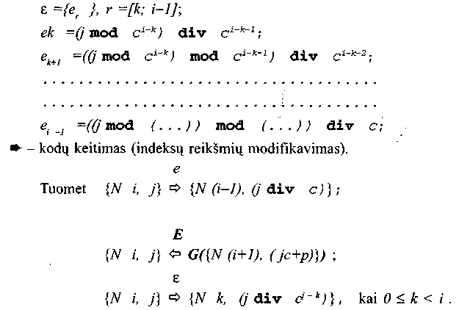
Kodų keitimas modifikuojant indeksų reikšmes reikalingas tam, kad butų galima apsaugoti informaciją nuo nesankcionuoto jos naudojimo. Galima operatyviai automatiškai pakeisti visos nomenklatūros arba tik tam tikros jos dalies objektų kodus. Indeksų modifikavimui reikia ankstesnę pastovią objektų skaičiaus kiekvienoje jų grupėje reikšmę c] pakeisti nauja reikšme c₂ :
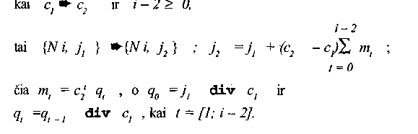
Objektų aibių (nomenklatūrų) U ir V kodų ryšio ir kodų keitimo fragmentai, kai c reikšmė didinama ir mažinama, parodyti 2.3 pav.
Jeigu mūsų aptartas informacijos klasifikavimas ir kodavimas, pabrėšime dar kartą, įgalina paruošti informaciją racionaliam jos apdorojimui fiziniu lygiu, tai loginiam apdorojimui reikalingas duomenų aprašymas (identifikavimas). Fizinis lygis - tai manipuliavimas konkrečiais konkrečių objektų duomenimis, jų savybių charakteristikomis, o loginis - objektų vardais (identifikatoriais), kurie reikalingi duomenų struktūroms ir loginiams jų elementų santykiams aprašyti, taip pat tiems elementams įvardyti informacijos apdorojimo algoritmuose ir kompiuterių programose. Loginiai duomenų aprašai (identifikavimo sistemos) sudaromi tam, kad būtų galima vientisai ir vienareikšmiškai atskleisti visų VVIS duomenų struktūrų ir jų elementų santykius, visiems vartotojams suprantama kalba formuluoti funkcinius vadybos uždavinius, sudaryti jų kompleksus ir pagaliau organizuoti VVIS ir jos vartotojų dialogą.
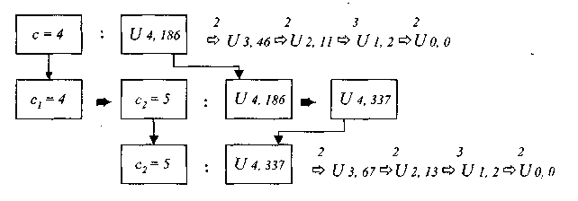
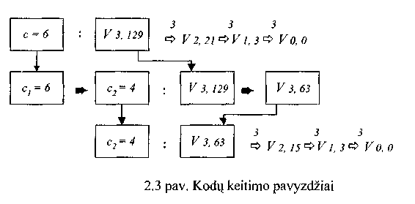
Struktūrizuotos informacijos srautai, kaip ir duomenų struktūros, aprašomi specialia duomenų aprašymo kalba (DAK), kurią sudaro jos raidynas ir kalbos konstrukcijų formavimo naudojant tą raidyną taisyklės. Verslo vadybos informacinėms sistemoms dažniausiai kuriamos pozicinės sintaksės DAK, orientuotos į identifikavimą bazinio ekonominės informacijos vieneto - rodiklio, kurį sudaro nedalomos dalys - dviejų tipų rekvizitai. Rodiklio apraše būtinai turi būti vienas pagrindinis rekvizitas - rodiklio pagrindas ir vienas arba keli jo požymiai -požymių rekvizitai. Populiarios yra žodyninės (tezaurų) kalbos, taip pat ribotos ir išplėstos gramatikos kalbos.
Kuriant pačią paprasčiausią žodyninę kalbą, pirmiausia reikia tiksliai nustatyti reikšmes visų žodžių, vartojamų rodiklių sąvokoms apibrėžti, ir sudaryti jų visą sąrašą (žodyną). Po to tie žodžiai klasifikuojami atskleidžiant jų santykius ir išskiriant pagrindinius žodžius, kuriems suteikiami sąlyginiai vardai (indeksai, žymės, arba deskriptoriai). Rekvizitų indeksai ir rodiklių identifikatoriai sudaromi iš žodyno vardų, juos išdėstant bet kokia tvarka arba pagal gramatikos taisykles, pvz., pagal šabloną.
Nesudėtingos struktūros rodikliams aprašyti vartojamos ribotos gramatikos kalbos. Jos kuriamos remiantis rodiklius apibūdinančių sąvokų analize, kai nustatoma universali išraiškos konstrukcija, susidedanti iš požymių sąrašų (fasetų) tam tikrų pozicijų rinkinio. Tam iš pradžių sudaromas visų žodžių konstrukcijų sąrašas, kuris po to išskaidomas į požymių sąrašus, atliekančius atskirų konstrukcijos pozicijų žodynų vaidmenį. Rodikliai identifikuojami nurodant konstrukcijos pozicijos (požymių sąrašo, arba faseto) vardą ir žodžio indeksą (eilės numerį sąraše arba jo vardą). Naudodami 2.2 lentelėje pateiktus DAK fragmentus, galime sudaryti, pvz., tokius rodiklių identifikatorius:
S105S111S204S351S405S421 - faktiškai gautas medžiagos kiekis nuo mėnesio pradžios;
S102S205S304S371S406 - ketvirčio planinė cecho gaminių suma;
S112S205S228S312S332S404 - vidutinė metinė darbuotojui išmokėto darbo užmokesčio suma.
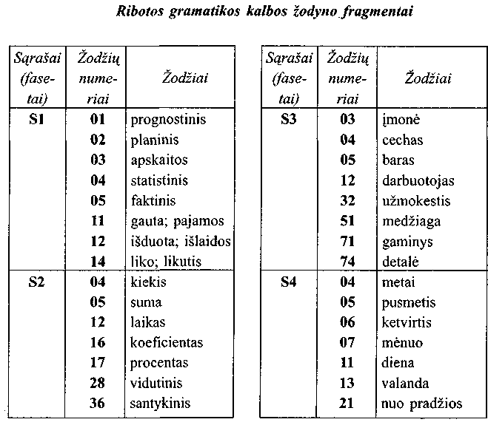
Išplėstos gramatikos kalbose tiksliai atskleidžiami rodiklius apibudinančių žodžių prasmės santykiai. Kuriant tokią DAK, analizuojami visų rodiklių žodiniai aprašai ir sudaromi žodžių pagrindų (be galūnių) sąrašai (žodynai), parengiama visiems rodikliams bendra gramatinė schema. Sustambintai rodiklio gramatinę schemą galima, pvz., pavaizduoti taip:
Pž VkPd_PžPpPd_PžApPd,
čia Pž - pažyminys, Vk - veiksnys, Pp - papildinys, Ap - aplinkybė, Pd -pažyminys, priklausantis prieš jį esančiam daiktavardžiui.
Tokia schema detalizuojama atsižvelgiant į sakinio dalių funkcijas ir žodžių kategorijas, po to parengiamas gramatinis-semantinis rodiklio aprašo šablonas. Pats rodiklio identifikatorius sudaromas iš šablono pozicijos numerio arba vardo ir žodžių pagrindų (iš žodyno) indeksų, t. y. jų numerių arba vardų. Labai svarbu tai, kad tokius rodiklių identifikatorius galima generuoti automatiškai pagal specialią kompiuterio programą.
Paminėjus galimybę automatiškai generuoti rodiklių identifikatorius, negalima nepasakyti, kad nustatant informacijos poreikius VVIS projektavimo metu tikslinga automatiškai sudaryti ir visų galimų sistemos rodiklių sąrašą. Remiantis dokumentų ir rodiklių srautų analize, galima sudaryti rodiklių pagrindų Q; (/-[;,„]) ir jų požymių P/ (j = [/,„,]) sąrašus, iš kurių ir generuojamas visų galimų rodiklių sąrašas. Generavimo algoritmo formuojanti dalis (be įvedimo ir išvedimo operacijų) parodyta 2.4 pav.
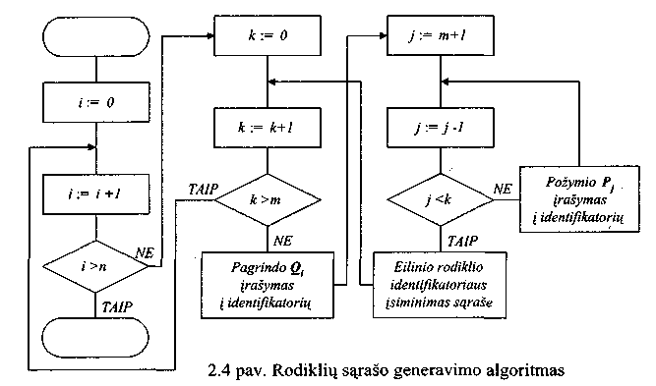
Iš tokiu būdu sugeneruoto sąrašo praktiniam naudojimui išrenkami tie rodikliai, kurie yra tikrai reikalingi vadybos informacijos poreikiams tenkinti. Toks rodiklių sąrašas padeda sudaryti informacinį valdymo objekto modelį, struktūrizuoti VVIS, apibrėžti sprendžiamus uždavinius ir jų kompleksus, išskaidyti informacijos poreikius pagal vadybos funkcijas ir vartotojus sprendėjus bei juos sistemiškai susieti.
Pirminių ir rezultatinių dokumentų bei videokadrų formų projektavimas. Sukūrus informacijos klasifikavimo ir kodavimo bei duomenų aprašymo sistemą, t. y. informacijos srautų turinio nustatymo ir analizės priemones, tuos srautus būtų galima įrėminti, juos išdėstant tam tikrose formose. Formos turi būti sudarytos atsižvelgiant į visų informacijos VS poreikius, informacijos srautų racionalumo reikalavimus ir formų unifikavimo principus.
Pirminių dokumentų projektavimas apima tris uždavinius: 1) reikia išrinkti reikalingas ir tinkamas vientisos unifikuotų dokumentų sistemos formas;
2) būtina parengti trūkstamas unikalias dokumentų formas; 3) reikia sudaryti racionalios dokumentų apyvartos schemą.
Unifikuotas pirminių dokumentų formas tvirtina arba registruoja Lietuvos standartizacijos tarnybos. Jas rengia ir tvirtina Statistikos departamentas, Finansų ministerija, kitos ministerijos ir departamentai. Išrenkant tokias formas, iš pradžių nustatomi visi rekvizitai, reikalingi konkretiems funkciniams valdymo objekto uždaviniams spręsti, po to jie išskirstomi atsižvelgiant į informacinius ryšius ir pagaliau sistemiškai išdėstomi tinkamose formose. Nepaisant unifikuotų formų įvairovės (jų skaičius Lietuvoje sparčiai didėja rengiant dokumentų formas, suderintas su Europos Sąjungos standartais), konkrečiame valdymo objekte praktiškai sunku apsieiti be unikalių savų dokumentų, labiausiai pritaikytų vidiniams poreikiams. Tokių dokumentų formos turi būti sudaromos pagal standartų reikalavimus.
Nustačius projektuojamo dokumento rekvizitų sudėtį, jie išdėstomi blanke, kuris padalijamas į tam tikras zonas priklausomai nuo tų rekvizitų grupavimo, jų loginių santykių (priklausomybės), taip pat nustatomos to dokumento duomenų struktūros kompiuterio atmintyje (kitose laikmenose). Rekvizitai išdėstomi pagal raštvedybos taisykles, atitinkančias Lietuvos standartą LST 6.1-92 ir jo keitimą Nr. 1. Dokumento zonos gali būti eilutės langeliai, stulpelio langeliai (anketinė forma) arba lentelės (matricos). Eilutės zonoje kiekvienam rekvizitui skiriami du arba trys langeliai: pavadinimui, kodui (jo gali nebūti) ir reikšmei. Anketinėje zonoje rekvizitų pavadinimai, kodai ir reikšmės išdėstomi vertikaliai (stulpeliu). Pagrindinė dokumento zona paprastai yra lentelė, sudaryta iš eilučių ir stulpelių. Daugiaeilutiniuose dokumentuose turi būti išskirti pastovūs viso dokumento rekvizitai. Jiems skiri'ama bendra zona blanko viršutinės dalies dešinėje pusėje. Rekvizitų, kurie iš dokumento įvedami į kompiuterio atmintį (įrašomi kitose laikmenose), langeliai, eilutės ir stulpeliai, jų blokai išryškinami storesniais rėmeliais. Pridėjus apiforminimo zonas (antraštės, tarnybinių duomenų, tvirtinimo parašais ir kt.), parengiamas dokumento formos eskizas, apskaičiuojami jo matmenys, o po to paprastai išrenkamas standartinis blanko formatas (mm - 420 x 297, 297 x 210, 210 x 148 arba 148 x 105) ir eskizinės dokumento zonos atitinkamai koreguojamos.
Rezultatinių dokumentų ir videokadrų formų projektavimas turi daug ką bendro su pirminių dokumentų projektavimu, ypač nustatant rekvizitų sudėtį ir juos išdėstant. Mašinogramos, videogramos ir videokadrai paprastai projektuojami tokiu nuoseklumu:
- sudaromas rezultatinių rodiklių sąrašas;
- rezultatiniai rodikliai išskirstomi pagal formas ir sudaromas formų sąrašas;
- kiekvienai formai suteikiamas pavadinimas ir kodas (numeris, indeksas);
- nustatomas kiekvienos formos gavimo (sudarymo) periodiškumas ir terminas;
- apibrėžiama formos paskirtis, naudojimo vieta, vartotojai, egzempliorių skaičius;
- parengiamas formos eskizas;
- nustatomi kiekvienos formos sudarymo šaltiniai (reikalingos duomenų rinkmenos);
- parengiama mašinogramų, videogramų ir videokadrų sudarymo technologinio proceso schema, nustatomas jų gavimo eiliškumas; sudaromi kontroliniai rezultatinių dokumentų pavyzdžiai;
- visos formos sistemiškai derinamos, tikslinamos, koreguojamos ir tvirtinamos.
Labai svarbu parengti tinkamą formos eskizą. Kiekvienoje formoje paprastai numatomos trys jos zonos: antraštė arba titulinis lapas, stulpelių antraštės ir pagrindinė informacinė dalis. Informacinėje dalyje gali būti dviejų tipų eilutės: detaliosios (su pradiniais duomenimis) ir rezultatinės (su apskaičiuotais duomenimis). Rezultatinės eilutės gali būti gaunamos pagal įvairius grupavimo požymius, vartotojo nustatytas sąlygas arba pagal atskirus formos lapus.
Projektuojant unikalias ir pirminių, ir rezultatinių dokumentų formas, vis vien patartina remtis unifikuotomis formomis, o svarbiausia - laikytis vientiso jų sudarymo stiliaus. Tuomet žymiai lengviau organizuoti dokumentų apyvartą. ?
Dokumentų apyvarta, t. y. dokumentų judėjimas juos pildant ir apdorojant, turi būti kuo paprastesnė ir racionalesnė. Organizuojant dokumentų apyvartą, laikomasi šių svarbiausių principų:
- visi dokumentai turi būti pildomi arba sudaromi griežtai nustatytu
laiku plačiai naudojant šiuolaikines technines registravimo, išspaus
dinimo ir perdavimo priemones;
- dokumentų judėjimo maršrutus reikia optimizuoti, o jų apdorojimą -
racionalizuoti;
- būtina atsižvelgti į visus dokumentų ryšius ir pagal tai minimizuoti
dokumentų formų skaičių, kuriuo būtų apimama visa konkretaus
valdymo objekto veikla.
ė
Mūsų išnagrinėti informacijos srautų analizės ir organizavimo aspektai yra tiesiogiai susiję su pačiu svarbiausiu vartotojų akimis žiūrint VVIS komponentu - informacine įranga, kurios pagrindinis tikslas yra tenkinti vartotojų informacijos poreikius.
2.2. Informacijos poreikių nustatymas
Nustatyti informacijos poreikius - tai reiškia sudaryti valdymo objekto, kaip sistemos,^semgniinį modelį, būname turi atsispindėti visi santykiai, apibūdinantys informacijos struktūras ir jų semantiką. Tokio modelio esmė yra tinklas, kurio viršūnės atitinka tam tikrus objektus (sąvokas), o lankai -jų santykius. Tinkle gali būti naudojama įvairių tipų informacija (žinios): sąvokos, apibūdinančios dalykinės srities objektus, įvykiai, išreiškiantys tų objektų priežasčių ir pasekmių santykius, ir savybės (objektų ir įvykių charakteristikos) [7, 11].
Sistemiškai nustatant informacijos poreikius, tikslinga išskirti visas galimas informacinės sistemos kintamųjų grupes, juos kryžmiškai klasifikuojant pagal įvairius požymius (čia kintamieji - tai sistemos charakteristikos, kurių reikšmės gali keistis keičiantis valdymo objekto būsenai arba išorinėms sąlygoms). Labiausiai priimtina tokia kintamųjų klasifikacija:
- nepriklausomieji (NP) ir priklausomieji (P); nepriklausomųjų kintamųjų reikšmes galima laisvai keisti, ir tai gali būti tik išoriniai kintamieji, o priklausomieji kintamieji yra kitų kintamųjų poveikio sistemai rezultatai;
- valdomieji (V) ir nevaldomieji (NV); valdomuosius kintamuosius visiškai apibrėžia (nustato) vartotojas, o nevaldomieji nustatomi arba iš išorės, arba iš vidinių sistemos komponentų sąveikos, tačiau jokiu būdu ne vartotojo;
- išoriniai (O) ir vidiniai (VD); išoriniai kintamieji nustatomi arba vartotojo, arba atsiranda dėl išorinių poveikių, arba jie patys daro išorinį poveikį, o vidiniai yra nustatomi pačios sistemos komponentų ir tiesiog nusako jos būseną;
- įeinantieji (I) ir išeinantieji (E); įeinantieji kintamieji nustatomi už sistemos ribų, o išeinantieji formuojami vidinių sistemos komponentų arba gaunami iš komponentų sąveikos.
Eliminuodami realiai neegzistuojančius kryžminės klasifikacijos derinius, gauname šešias kintamųjų grupes, pavaizduotas 2.3 lentelėje.
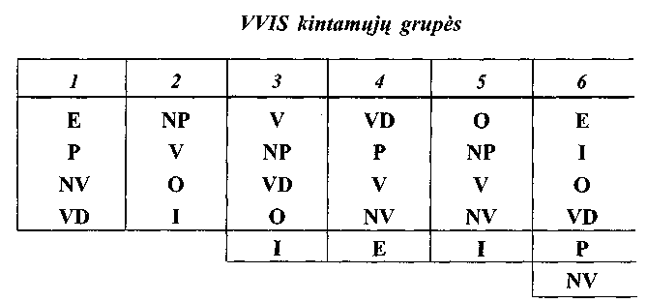
Be kintamųjų į informacijos poreikių lauką taip pat patenka VVIS parametrai, t. y. tos jos charakteristikos, kurių reikšmės yra pastovios, ir santykiai,išreiškiantys vienų kintamųjų priklausomybę nuo kitų kintamųjų ii garametrų. Struktūriniai santykiai sieja sistemos komponentus ir jų charakteristikas, funkciniai santykiai išreiškia komponentų elgseną esant įvairioms sąlygoms ir aplinkybėms, o priežasčių ir pasekmių santykiai susieja įvykius laike.
Mūsų aptartos informacijos poreikių nustatymo kryptys remiasi metodologija, apimančia analitines ir euristines žinias, o pats nustatymo procesas -tai Besamų arba,įsivaizduojamų..bazinių poreikių apibrėžimas, projektinė atranka, konfigūravimas, ekstrapoliacija ir galimas „atradimas".
Baziniai poreikiai apibrėžiami atsižvelgiant į pačių vartotojų sprendėjų patyrimą ir įvertinant turimas žinias apie analogus, mokslininkų ir ekspertų rekomendacijas. Šiais klausimais verslininkai ir vadybos specialistai turėtų kreiptis į specializuotas konsultavimo tarnybas, kurių tinklą būtina organizuoti ir Lietuvoje.
Projektinė atranka praktiškai reiškia naujų funkcinių poreikių projektavimą į bazinių poreikių atributus, o konfigūravimas - atrankos išardytų komponentų sudėstymą į vientisą formą pagal tam tikras jų jungimo taisykles, atitinkančias bendruosius funkcinius verslo vadybos reikalavimus.
Ekstrapoliacijos stadijoje baziniai informacijos poreikiai keičiami naujais pagal funkcinę specifikaciją atsižvelgiant į jų tenkinimo (realizavimo) galimybes, t. y. įvertinant galimą konkrečių techninių, technologinių ir programinių priemonių panaudojimą bei organizacinius veiksnius. Jeigu pavyksta pasiekti aukščiausią informacijos poreikių konfigūravimo laipsnį,
kai atskirų komponentų arba visos informacinės sistemos tam tikrų esminių funkcinių skirtumų dydį galima laikyti „atradimo" kriterijumi, tai tokį konfigūravimą sąlygiškai galima laikyti „atradimu".
Taigi visas informacijos poreikių nustatymo procesas yra ne kas kita, kaip valdymo objekto (verslo įmonės) koncepcinio informacinio modelio pakeitimas praktiniam taikymui tinkamu empiriniu modeliu. Šis procesas yra sunkus ir sudėtingas, pirmiausia, dėl didelės valdymo objekto veiklos (funkcionavimo) sąlygų įvairovės, nes čia susiduriama su „pradinio neapibrėžtumo" problema, kai valdymo objekto lygtys ir išoriniai veiksniai ne tik nežinomi, bet dėl tam tikrų priežasčių netgi nėra galimybių nors kiek juos iš anksto apibrėžti. Būtent todėl siekiant funkcinio informacijos poreikių adekvatumo tenka naudoti ir neapibrėžtinius poreikių nustatymo metodus.
Pagaliau nustatant informacijos poreikius, būtina atsižvelgti į jų tenkinimo išlaidas, reikalingos informacijos gavimo sąnaudas (perkamos informacijos kainą ir informacijos apdorojimo išlaidas).
Visos reikalingos informacijos gavimo sąnaudos praktiškai nepriklauso nuo konkretaus valdymo objekto ir jo aplinkos būsenos. Jos gali būti išreikštos skirtumu tarp laukiamų išlaidų, kurių reikalauja visos reikalingos informacijos pagrindu išrinkto optimalaus valdymo sprendimo įgyvendinimas, ir išlaidų, kurių reikėtų sprendimui, išrinktam pagal laukiamos naudos kriterijų remiantis vadinamuoju T. Beijeso (Th. Bayes) principu, išdėstytu vėliau, įgyvendinti.
Laukiama visos informacijos vertė V (tai informacinis efektas, pasireiškiantis naudos padidėjimu arba nuostolių sumažėjimu) apskaičiuojama pagal vieną iš dviejų formulių:
- remiantis naudingumo matrica, -
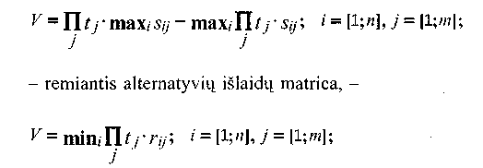
čia abiejose matricose eilutėmis / išdėstomi galimi veiksmai, o stulpeliais j -objekto būsenos, ir naudingumo matricos elementas su arba alternatyvių išlaidų matricos elementas f'ij išreiškia tam tikrą sprendimą atitinkančio veiksmo v,-teikiamą naudą arba nuostolius, valdymo objektui esant būsenoje b j, kai tos būsenos tikimybė - t j .
Jeigu informacijos poreikiai tenkinami ne visai, turi būti nustatoma laukiama išrinktos (tenkinančios poreikius) informacijos vertė:
A = V-_{m}in_{d}Eu(b,d(x)),
č\a.Eu (b,d(x)) - laukiama rizikos vertė,
u(b,d(x))- rizikos funkcija,
d(x) - strategijos arba statistinė funkcija (x - išrinkti kintamieji).
Tokiu būdu įvertinant galimas visos ir įvairių lygių ne visos reikalingos informacijos gavimo sąnaudas, nustatomas tinkamiausias informacijos poreikių tenkinimo variantas. Čia galima naudoti alternatyvų agregavimo mechanizmą, leidžiantį nustatyti jų pasirinkimo nuoseklumą, kurio variantai priklauso nuo alternatyvų skaičiaus; 2.4 lentelėje jie parodyti esant trims alternatyvoms (x,
y, z).
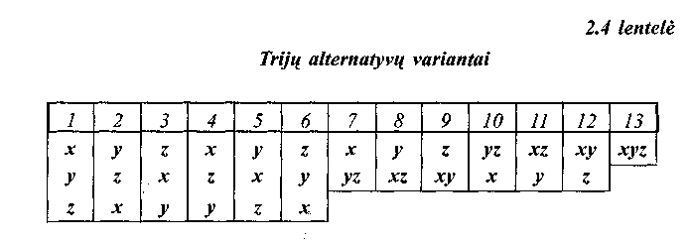
Tuomet informacijos gavimo sąnaudas, kurios atitinka tam tikrus informacijos išteklius R, galima išskirstyti įvairiems informacijos poreikiams (tų išteklių naudojimo galimybėms). Tokio išskirstymo tikslas yra maksimizuoti visuminę naudą, gaunamą naudojant ribotus informacijos išteklius, t. y.
ng,--F/-»max ,
/
kai Vi> O ir ^LVi^'R (čia 91 susiejamas su bendruoju apribojimu, tuo
/ tarpu R naudojamas sprendžiant dalinius (žingsnių) uždavinius);
gį-V; - tai /'-osios išteklių naudojimo galimybės teikiama nauda, V į - informacijos išteklių gavimo sąnaudos, tenkančios i -ajai jų naudojimo galimybei.
Ribotų informacijos išteklių išskirstymas yra iteracinis atbulinio skaičiavimo procesas:
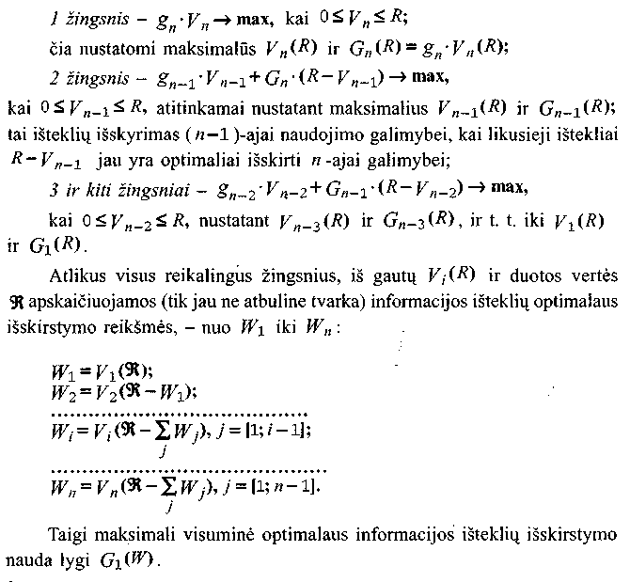
Vienas dabartinių informacijos išteklių iš visų R, vis plačiau naudojamas verslo vadyboje, yra komerciniai ir kiti duomenys, gaunami iš INTERNET'o pasaulinio kompiuterių tinklo, apimančio daugybę informacinių tinklų, įvairiausių duomenų bazių. INTERNET'as, praktiškai funkcionuojantis nuo 1986 metų, apraizgė visą pasaulį. Šiuo metu jį sudaro trys pagrindiniai informacijos išteklių tipai (serveriai): WWW (World Wide Web) -hipertekstinė informacinių tinklų sistema, FTP (File Transfer Protocol) -duomenų rinkmenų (failų) perdavimo sistema ir GOPHER - išskirstyta dokumentų sistema. INTERNET'as nuolat plėtojamas. Funkcionuoja Europos tinklas EURONET, į kurį per Skandinavijos šalių tinklą NORDUNET įsijungia ir Lietuvos tinklas LITNET. Jau įgyvendinamas tarptautinio Europos tinklo DANTE projektas, vystoma pasaulinio tinklo PERT-TO-PERT idėja. Naudojant informacinius tinklus, kaip komercinės informacijos šaltinį, keičiasi vadybos
architektūra, jos informacinis, organizacinis, funkcinis ir komunikacinis modeliai, duomenų aprašymo metodai (pagal bendrus susitarimus, konvencijas). Informacijos vartotojams tokiomis sąlygomis reikia dar griežčiau ir tiksliau formuluoti savo poreikius, apibrėžti, ko, kiek, kam ir kodėl reikia. Tik tuomet galima ieškoti tų poreikių tenkinimo priemonių (be abejo, mažiausiomis sąnaudomis). Kadangi informacijos pasiūla tinkluose yra nepaprastai didelė, variantų yra labai daug, tai pasirinkimo problema tampa tikrai sudėtinga. Lietuvos verslininkams ji yra dar labiau komplikuota, ir pirmiausia, - dėl valstybės ir paties verslo finansinių sunkumų, dėl neracionalios valstybės politikos informacijos ir komunikacijos srityje.

Čia mūsų aptarti informacijos organizavimo, VS informacijos poreikių nustatymo ir jų tenkinimo optimaliai išskirstant informacijos išteklius aspektai vaidina svarbų vaidmenį kuriant ir tobulinant kompiuterines verslo vadybos informacines sistemas.

2.3. Informacinės sistemos, jų pozicija ir dinamika
Atskleidžiant informacinį verslo vadybos aspektą, vadovėlio l skyriuje aptartus vadybos objektus ir funkcijas būtina susieti su 6 rūšių verslo (gamybos) ištekliais: pinigais, žaliavomis ir medžiagomis, mašinomis ir įrengimais, personalu (darbo jėga), vadybos priemonėmis ir pagaliau informacija. Kaip jau buvo pažymėta, informacijos ištekliai atlieka ypatingą, išskirtinį vaidmenį, nes tik perjuos gali būti atliekamos vadybos funkcijos, tikslingai panaudojamos vadybos priemonės visų kitų rūšių ištekliams valdyti. Tuo tarpu pačiai informacijai, kaip verslo (gamybos) išteklių rūšiai, tvarkyti apimant visą informacijos-judėjimo valdymo objekte procesą, pradedant jos gavimu ir baigiant panaudojimu, reikalinga verslo vadybos informacinė sistema. Nors VVIS samprata, galima sakyti, jau yra nusistovėjusi, tačiau pačių įvairiausių jos apibrėžimų netrūksta [10]. Atitinkančiu esmę ir pretenduojančiu į universalumą galėtume laikyti tokį apibrėžimą: VVIS - tai informacijos, jos struktūrų ir tų struktūrų paramos priemonių visuma. Informacinių sistemų raidos analizė ir šiandieninis jų išsivystymo lygis bei tolesnio plėtojimo perspektyvos rodo, kad būtent informacijos struktūros ir jų parama visada buvo, yra ir bus VVIS pagrindas. Jeigu ūkiniai sprendimai yra ne kas kita, kaip tam tikros informacijos struktūros, tai šią tezę galima išreikšti santykiais, pavaizduotais 2.5 pav., o juos atitinkančias duomenų apdorojimo ir sprendimų paramos priemones išdėstyti taip, kaip parodyta 2.6 pav.

VVIS
Sprendimų paramos sistema

Kompiuterinė duomenų Strateginė vadyba
Apdorojimo sistema Taktinė vadyba
Operatyvinis valdymas

2.5 pav. VVIS organizacinė funkcinė struktūra

SPRENDIMŲ DARYMAS

TD TND OMD Programinė LD ED TSD
įranga

TD - techninė įranga, TND - technologinė įranga,
OMD - organizacinė metodinė dalis, LD — lingvistinė dalis,
ED - ergonominė dalis, TSD - teisinė dalis
2.6 pav. VVIS „rūmas"

Centrinė ir svarbiausia VVIS „rūmo", kurio pamatas yra informacinė [ranga, kolona - tai programinė [ranga, įgalinanti daryti ir priimti sprendimus, aktyviai dalyvaujant informacijos vartotojams sprendėjams [3]. Kitaip tariant, VVIS yra atvira sistema, o objekto valdymo kontūrą padaro uždaru vartotojai sprendėjai, priimantys valdymo sprendimus. Atviros sistemos programinė įranga realizuoja tam tikrus modelius, paremiančius sprendimus, o pats jų priėmimas yra kūrybinis procesas, reikalaujantis VS patyrimo, intuicijos, intelektualios veiklos. Todėl yra būtinas VVIS ir VS dialogas, vartotojų sprendėjų kontaktas su VVIS per personalinį kompiuterį arba intelektinį terminalą. Taigi koncepciniu lygiu šiuolaikinę VVIS, orientuotai valdymo sprendimų paramą, galima apibrėžti kaip duomenų, modelių ir dialogo valdymo priemonių visumą (žr. 2.7 pav.). Šioje struktūroje ypatingą vietą užima duomenų valdymo posistemis, parodytas 2.8 pav., kuris vartotojų užklausų apdorojimo (aptarnavimo) priemonėmis turi būti suderintas su modelių ir dialogo valdymo posistemiais. Tokį sūdėrinimą garantuoja lygiagretus koordinuojamas visų trijų posistemių projektavimas. Sprendimų modeliai plačiau nagrinėjami vadovėlio trečiame skyriuje, duomenų ir žinių organizavimas - ketvirtame, o dialogo valdymas - šeštame.

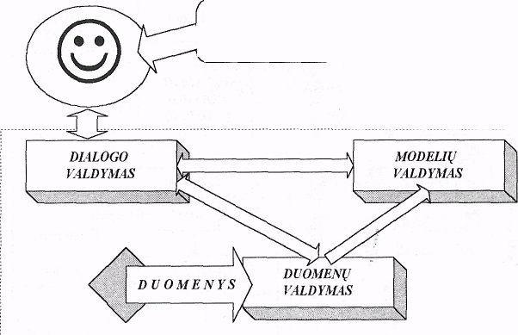
VARTOTOJA] SPRENDĖJAI -IR JŲ UŽDAVINIAI
KITOS INFORMACINĖS SISTEMOS

SPRENDIMŲ PAR4MOŠ SISTEMA

2.7 pav. Sprendimų paramos sistemos struktūra
Verslo vadybos informacinės sistemos gyvavimo ciklą sudaro tokios stadijos:
- Išankstinis planavimas (tikslų nustatymas, problemų diagnozė, informacijos poreikių įvertinimas).
- Tyrimai (poreikių susisteminimas, kompleksinis jų patikslinimas ir informacijos išteklių įvertinimas).
- Analizė (tinkamiausio VVIS modelio išrinkimas, reikalingų išteklių nustatymas).
- Lygiagretus sistemos komponentų projektavimas (duomenų bazės projekto, informacijos apdorojimo, skaičiavimų ir modelių bazės projekto bei dialogo sistemos (interfeiso) ir dialogo kalbų projekto parengimas).
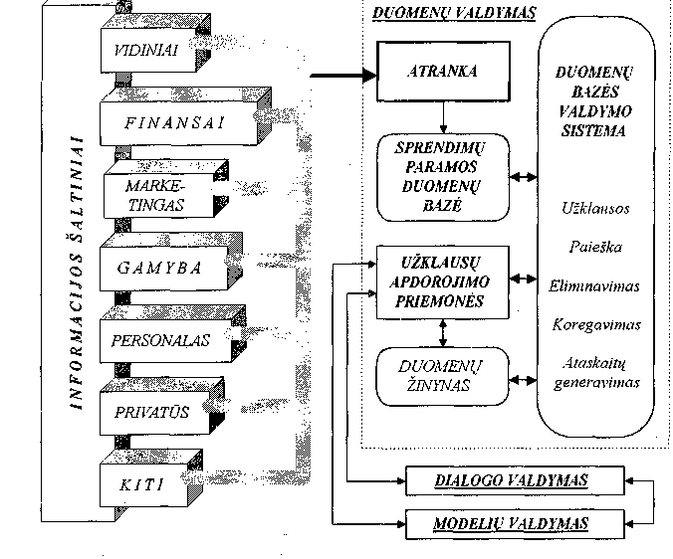
2.8 pav. Sprendimų paramos sistemos duomenų valdymo struktūra

- Visos sistemos projekto parengimas.
- Sistemos diegimas (testavimas, įvertinimas, demonstravimas, orientavimas, vartotojų mokymas, įsisavinimas).
- VVIS funkcionavimo parama.
- Sistemos adaptavimas (komponentų tobulinimas, papildymas, modifikavimas, apimantis visas VVIS gyvavimo ciklo stadijas).
Informacinės sistemos kūrimo procesą taip pat galima įsivaizduoti taip, kaip tai parodyta 2.9 pav.
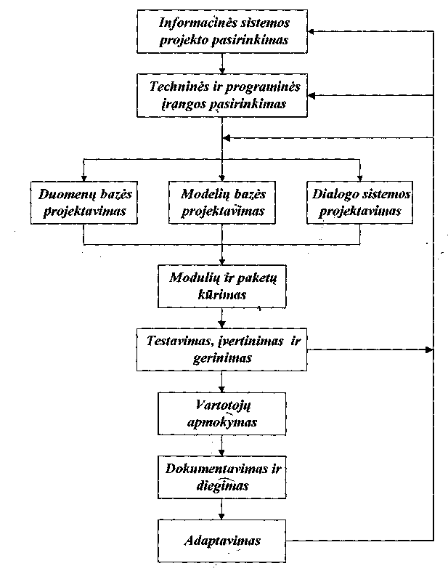
2.9 pav. Informacinės sistemos kūrimo procesas

Atliekant planavimo, tyrimų darbus ir analizę, labai svarbu atsižvelgti į įvairių veiksnių reikšmę informacinei sistemai [l, 9, 10, 14]. Čia galima remtis tokių svarbiausių veiksnių reikšmingumo įvertinimais, pateiktais 2.5 lentelėje, išreikštais naudojant 100 balų sistemą.
2.5 lentelė Veiksnių reikšmingumo įvertinimas
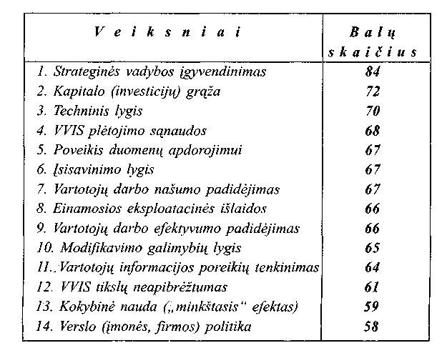
Šie orientaciniai įvertinimai atitinka šiuolaikinių reikalavimų, keliamų verslo vadybai ir VVIS, lygį, kuris pirmiausia sietinas su vis platesniu ekspertinių sistemų (ES) ir sprendimų paramos sistemų (SPS) diegimu [4, 5, 13, 14]. Esminis skirtumas tarp ES ir SPS yra tai, kad ekspertinės sistemos padeda parengti valdymo sprendimus remiantis praeitimi ir patyrimu, o sprendimu paramos sistemos orientuotos i ateitį, į valdymo sprendimų paaiškinimą ir pagrindimą. Čia būtina išreikšti požiūrį į VVIS „auginimo" problemą. Neretai tenka susidurti su nuomone, kad informacinę sistemą reikia pradėti kurti nuo kompiuterinio duomenų apdorojimo, po to ją išplėtojant iki ES, o pastarąją išvystant iki SPS. Toks kelias susijęs su didžiuliais sunkumais perdarant jau funkcionuojančius VVIS komponentus, kurie, savaime
suprantama, nėra ir negalėjo būti orientuoti į aukštą sprendimų paramos lygį. Kita vertus, sprendimų paramos sistemoje galima išskirti ir ES, ir duomenų apdorojimo blokus, tačiau jų buvimas nesukuria tokių konfliktinių situacijų, kaip VVIS „auginimo" atveju. Būtent todėl, iš anksto planuojant VVIS, reikia griežtai laikytis kompleksinio problemų formulavimo ir jų sprendimo principo, orientuojantis į sisteminę valdymo sprendimų paramą nepriklausomai nuo to, kokio lygio ir kokios apimties VVIS projektas bus rengiamas ir diegiamas valdymo objekte. Kaip kai kurios VVIS savybės pasireiškia ekspertinėse sistemose ir sprendimų paramos sistemose, parodyta 2.6 lentelėje, o svarbiausios priemonės, garantuojančios šias savybes, analizuojamos vadovėlio 3 ir 4 skyriuose.
2.6 lentelė ES ir SPS savybių palyginimas
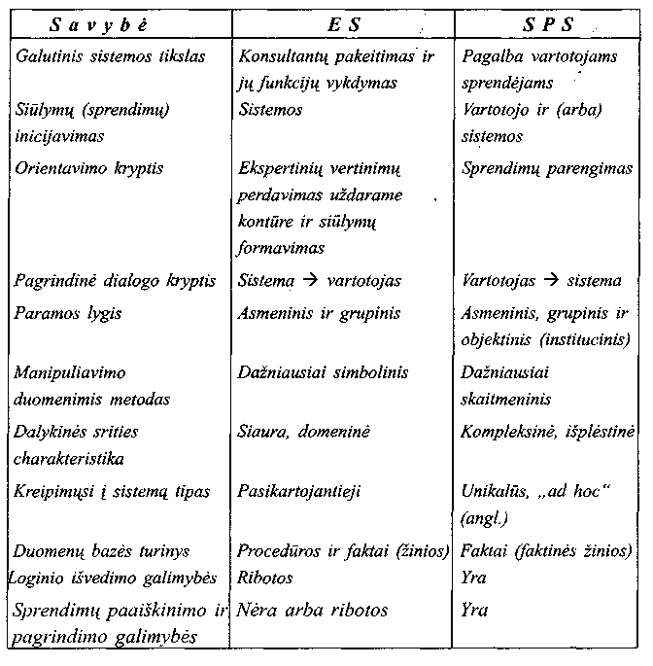
Ekspertines sistemos struktūros variantas pateiktas 2.10 pav. Čia išskirtos dvi sistemos sritys: vartotoju konsultavimo ir sistemos vystymo. Vartotojai sprendėjai naudojasi pirmąja sritimi, joje formuojami patarimai dėl tam tikrų veiksmų atitinkamose verslo situacijose, o antroji sritis skirta ekspertams, formuojantiems ir koreguojantiems žinių bazę.
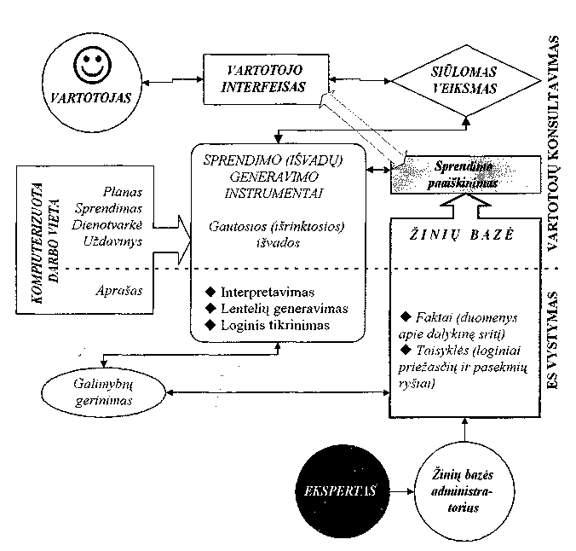
2,10. pav. Ekspertinės sistemos struktūra (variantas)

Galima suformuluoti tokius pagrindinius reikalavimus, keliamus ir ES, ir SPS: .
- sistemos paprastumas,
- aiškumas,
- valdymo (reguliavimo, kontrolės) lengvumas,
- adaptyvumas,
- informacijos išsamumas,
- komunikabilumas.
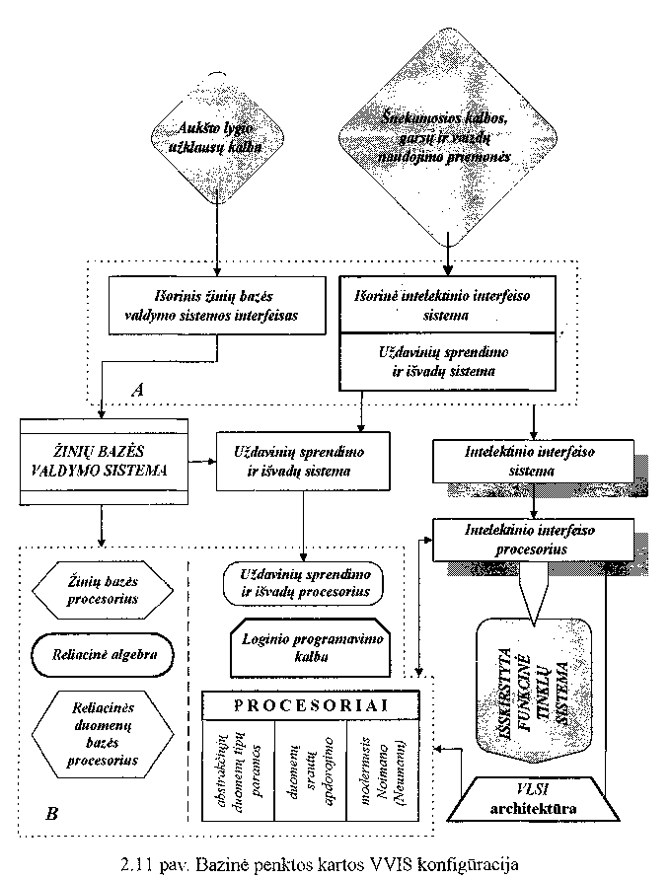
Orientuojantis į šiuos reikalavimus, šiuolaikinėms VVIS turi būti stengiamasi suteikti ir tokias naujas savybes, kurios atitinka penktos kartos kompiuterių sistemų bazinės konfigūracijos, parodytos 2.11 pav., įvaizdį. Savaime suprantama, kad visiškas perėjimas į penktą kartą pirmiausia priklauso nuo techninės ir programinės įrangos pažangos. Ji apibrėžia VLSI (angį. very large-scale integration) architektūros, blokų rinkinio B ir intelektinio interfeiso procesorių vystymąsi. Nepaisant to, penktos kartos idėjos gali būti bent iš dalies įgyvendinamos kuriant bazinę programinę įrangą, kurią sudaro žinių bazės valdymo, uždavinių sprendimo ir išvadų bei intelektinio interfeiso sistemos, taip pat organizuojant išorinį bazinės programinės įrangos interfeisą (blokas A). Į tai atsižvelgiama vadovėlio 4-7 skyriuose nagrinėjant VVIS intelektualizavimo, valdymo sprendimų suderinimo ir vartotojų sprendėjų sąveikos racionalizavimo klausimus.

